|  |  |
| --- | --- |
|  |  |
| SINH VIÊN: NGUYỄN THỊ BÍCH HỒNG | **BỘ CÔNG THƯƠNG**  **TRƯỜNG ĐẠI HỌC CÔNG NGHIỆP HÀ NỘI**  **---------------------------------------** |
|  |
| ĐỒ ÁN TỐT NGHIỆP ĐẠI HỌC  NGÀNH CÔNG NGHỆ THÔNG TIN |
| **TÊN ĐỀ TÀI** |
| **XÂY DỰNG WEBSITE BÁN HÀNG BẰNG CÔNG NGHỆ .NET** |
|  |
|  |
| **CBHD: *Ths. Trần Thanh Hùng*** |
| CHUYÊN NGÀNH: CÔNG NGHỆ THÔNG TIN | **Sinh viên: Nguyễn Thị Bích Hồng** |
| **Mã số sinh viên: 2017600752** |
|  |
|  |
|  |
| Hà Nội – 2021 |
|  |

**MỤC LỤC**

DANH MỤC HÌNH ẢNH 4

DANH MỤC BẢNG 6

MỞ ĐẦU 6

CHƯƠNG I. GIỚI THIỆU TỔNG QUAN 9

1.1 Giới thiệu chung 9

1.1.1 Giới thiệu về website 9

1.1.2 Phân loại website 10

1.1.3 Các thành phần chính và cách hoạt động của một website 10

1.2 Công nghệ sử dụng 10

1.2.1 Công nghệ .NET 10

1.2.2 Mô hình MVC 11

1.2.3 Tổng quan về ASP.NET MVC 12

1.2.4 Hệ quản trị cơ sở dữ liệu SQL Server 13

1.3 Khảo sát hệ thống 13

1.3.1 Mục tiêu, phương pháp 13

1.3.2 Hoạt động của hệ thống 15

1.3.3 Các yêu cầu chức năng 15

1.3.4 Các yêu cầu phi chức năng 15

CHƯƠNG II. PHÂN TÍCH THIẾT KẾ HỆ THỐNG 16

2.1 Mô hình hóa các use case 16

2.1.1 Biểu đồ use case 16

2.1.2 Biểu đồ use case chính 17

2.1.3 Biểu đồ use case thứ cấp 18

2.2 Mô tả chi tiết các use case 19

2.2.1 Mô tả use case 20

2.2.2 Phân tích use case 44

2.4 Cơ sở dữ liệu 60

2.4.1 Sơ đồ dữ liệu quan hệ 60

2.4.2 Lập từ điển dữ liệu 60

CHƯƠNG III. CÀI ĐẶT VÀ TRIỂN KHAI 68

3.1. Môi trường cài đặt và công cụ 68

3.1.1 Visual studio 68

3.1.2 SQL Sever Management Studio 68

3.2 Giao diện của người dùng 69

3.3 Giao diện của người quản trị 74

KẾT LUẬN 79

TÀI LIỆU THAM KHẢO 80

DANH MỤC HÌNH ẢNH

Hình 2.1. Biểu đồ use case 17

Hình 2.2. Biểu đồ use case chính 18

Hình 2.3. Biểu đồ use case thứ cấp 19

Hình 2.5. Biểu đồ trình tự use case DangNhap 45

Hình 2.4. Biểu đồ trình tự use case TimKiemSanPham 46

Hình 2.7. Biểu đồ trình tự use case XemChiTietSanPham 47

Hình 2.8. Biểu đồ trình tự use case XemTintuc 48

Hình 2.9. Biểu đồ trình tự use case CapNhatThongTinCaNhan 49

Hình 2.10. Biểu đồ trình tự QuanLyGioHang 50

Hình 2.11. Biểu đồ trình tự use case ThanhToan 51

Hình 2.12. Biểu đồ trình tự use case KiemTraDonHang 52

Hình 2.13. Biểu đồ trình tự use case QuanLyDanhMuc 53

Hình 2.14. Biểu đồ trình tự use case QuanLySanPham 54

Hình 2.15. Biểu đồ trình tự use case QuanLyTaiKhoan 55

Hình 2.16. Biểu đồ trình tự use case QuanLyChuDe 56

Hình 2.17. Biểu đồ trình tự use case QuanLyTinTuc 57

Hình 2.18. Biểu đồ trình tự use case QuanLyDonHang 58

Hình 2.19. Biểu đồ trình tự use case ThongKe 59

Hình 2.20. Sơ đồ dữ liệu quan hệ 60

Hình 3.1. Giao diện chính 69

Hình 3.2. Giao diện đăng ký tài khoản 69

Hình 3.3. Giao diện đăng nhập 70

Hình 3.4. Giao diện hiểu thị sản phẩm theo danh mục 70

Hình 3.5. Giao diện xem chi tiết sản phẩm 71

Hình 3.6. Giao diện thêm sản phẩm vào giỏ hàng 71

Hình 3.7. Giao diện tìm kiếm sản phẩm 72

Hình 3.8. Giao diện kiểm tra đơn hàng 72

Hình 3.9. Giao diện thanh toán 72

Hình 3.10. Giao diện tin tức 73

Hình 3.11. Giao diện xem tin tức 73

Hình 3.12. Giao diện đóng góp của khách hàng 74

Hình 3.13. Giao diện comment 74

Hình 3.14. Giao diện đăng nhập 75

Hình 3.15. Giao diện chính 75

Hình 3.16. Giao diện quản lý danh mục 76

Hình 3.17. Giao diện chính quản lý sản phẩm 76

Hình 3.18. Giao diện chính quản lý tài khoản 76

Hình 3.19. Giao diện chính quản lý chủ đề 77

Hình 3.20. Giao diện chính quản lý tin tức 77

Hình 3.21. Giao diện chính quản lý đơn hàng 77

Hình 3.22. Giao diện thống kê 78

Hình 3.23. Giao diện quản lý phản hồi 78

DANH MỤC BẢNG

Bảng 2.1. Bảng Danh Mục 60

Bảng 2.2. Bảng Sản Phẩm 61

Bảng 2.3. Bảng Tài Khoản 62

Bảng 2.4. Bảng Liên Hệ 63

Bảng 2.5. Bảng Chủ Đề 63

Bảng 2.6. Bảng Bài Viết 64

Bảng 2.7. Bảng Đơn Hàng 65

Bảng 2.8. Bảng Chi Tiết Đơn Hàng 65

Bảng 2.9. Bảng Hóa Đơn 66

Bảng 2.10. Bảng Slider 66

MỞ ĐẦU

**1. Lý do chọn đề tài**

Ngày nay, thương mại điện tử hay website bán hàng ngày càng phổ biến, là một nền tảng buôn bán nhằm giúp cho khách hàng và nhà kinh doanh có thể dễ dàng hơn trong việc quảng bá hay tìm kiếm những sản phẩm phù hợp.

Cùng với nhu cầu mua hàng online của mọi người ngày càng cao, số lượng các cửa hàng nói chung và các cửa hàng hoạt động trong lĩnh vực đồ ăn đồ uống nói riêng tăng với mức độ chóng mặt. Các cửa hàng này muốn khẳng định vị thế của mình, muốn hoạt động có hiệu quả, đem lại lợi nhuận cao và được nhiều khách hàng biết đến, việc tạo ra một website riêng là điều được coi là tất yếu. Chính vì thế, website bán hàng trên mạng Internet không chỉ giúp ích cho người sử dụng mà còn góp một phần không nhỏ trong công cuộc phát triển kinh tế, xã hội của một đất nước.

Nhận thức được tầm quan trọng đó, cùng với những kiến thức đã được học trên lớp và qua quá trình tìm hiểu thực trạng hiện nay, em đã quyết định xây dựng website bán cà phê cho cửa hàng The Coffee House để giải quyết vấn đề công nghệ hóa.

Báo cáo đồ án tốt nghiệp tập trung về vấn đề quản lý hiệu quả đồng thời hỗ trợ các thao tác đơn giản hướng đến người dùng nhằm xây dựng một phần mềm ứng dụng quản lý thiết thực và mang lại tính ứng dụng trong thực tiễn.

**2. Mục đích**

Mô tả tổng quát chủ đề nghiên cứu, bao gồm các nội dung: Tóm lược ý tưởng và chủ đề nghiên cứu: Xây dựng website bán cà phê cho cửa hàng The Coffee House.

Ý tưởng của đề tài: Hiện nay, tình hình dịch bệnh diễn biến phức tạp, khách hàng hầu như không thể cũng như không có thời gian để la cà quán xá, đến với những cửa hàng cà phê để trực tiếp chọn được đồ uống ưng ý cho bản thân, do đó website ra đời nhằm giúp khách hàng có thể an toàn, tiết kiệm thời gian và dễ dàng hơn trong việc chọn được đồ uống ưng ý.

Xác định nội dung học tập: Đố án được hoàn thành dựa trên các kiến thức về hướng đối tượng trong C#, về ASP.NET cơ bản các câu lệnh trong ASP.NET, kiến thức về mô hình MVC và tương tác với cơ sở dữ liệu, những kiến thức từ những môn học đã giúp cho quá trình làm bài tập lớn như SQL server, thiết kế cơ sở dữ liệu, phân tích thiết kế hệ thống.

Chủ đề nghiên cứu để đạt được mục tiêu đề ra:

* Website dễ sử dụng, giao diện thân thiện với người dùng.
* Đầy đủ chức năng chính, tính toán chính xác.
* Có thể mua bán sản phẩm một cách trực tiếp.

**3. Đối tượng**

Website bán cà phê có đối tượng là những cửa hàng có nhu cầu kinh doanh cà phê và cần một website giúp hỗ trợ bán hàng.

**4. Phạm vi nghiên cứu**

Phục vụ cho các cửa hàng bán cà phê có nhu cầu bán hàng tiện lợi, nhanh chóng. Và cho các chủ cửa hàng bán và kinh doanh cà phê, muốn quảng bá sản phẩm của mình tới người tiêu dùng thông qua website, đảm bảo sự hài lòng của khách hàng khi đặt mua đồ uống.

**5. Ý nghĩa khoa học**

Hệ thống là một chương trình phần mềm giúp cho các doanh nghiệp hay các chủ cửa hàng giới thiệu và bán sản phẩm của mình tới người tiêu dùng một cách nhanh nhất thông qua website bán hàng. Và thông qua phần mềm này người dùng có thể tiếp cận mặt hàng chỉ với những thao tác đơn giản trên thiết bị điện tử có nối mạng Internet bạn sẽ có tận tay những gì mình cần mà không phải mất nhiều thời gian để thực hiện thủ công như trước nữa.

Đề tài này giúp chúng em hiểu rõ hơn nghiệp vụ xây dựng website bán hàng bằng công nghệ ASP.NET MVC. Ứng dụng đề tài vào việc tối ưu hóa các chương trình website bán hàng trong các cửa hàng bán cà phê.

CHƯƠNG I. TỔNG QUAN

1.1 Giới thiệu chung

1.1.1 Giới thiệu về website

Website là **một** tập hợp **những** trang thông tin **chứa đựng** nội dung dạng văn bản, chữ số, âm thanh, hình ảnh, video, … được lưu trữ trên **máy** chủ (web server) và **có** thể truy cập từ xa thông qua mạng Internet. Website cũng có thể hiểu là **một** trang thông tin điện tử, nghĩa là **một** hệ thống thông tin **sử dụng** để thiết lập **một** hoặc **nhiều loại** trang thông tin được trình bày dưới dạng ký hiệu, số, chữ viết, hình ảnh, âm thanh.

1.1.2 Phân loại website

Có ba cách phổ biến để phân loại một website:

* Theo cấu trúc và cách hoạt động: Website tĩnh, website động.
* Theo mục đích sử dụng: Website giới thiệu, website bán hàng, website thương mại điện tử, …
* Theo lĩnh vực: Website tin tức, website nội thất, khách sạn, …

1.1.3 Các thành phần chính và cách hoạt động của một website

Một website sẽ bao gồm nhiều web page, web page là một trang riêng chứa thông tin liên quan đến website. Người dùng có thể truy cập vào website thông qua các trình duyệt web trên nhiều loại thiết bị khác nhau, lấy thông tin từ máy chủ về máy khách để sử dụng.

Có ba thành phần chính để cấu thành một website:

* Domain (tên miền): Để truy cập vào một website người dùng cần biết tên miền của website đó, tên miền được hiểu như một địa chỉ truy cập.
* Web hosting (lưu trữ web): Để có thể đưa website lên internet, người lập trình cần thuê web hosting làm máy chủ và lưu trữ các dữ liệu của hệ thống tại đây.
* Souce code (mã nguồn): Phần mã nguồn được lập trình để hiển thị nội dung từ cơ sở dữ liệu và thực hiện các chức năng của website.

1.2 Công nghệ sử dụng

1.2.1 Công nghệ .NET

.NET không phải là ngôn ngữ lập trình, mà là nền tảng (framework) cho phép các ngôn ngữ lập trình khác nhau như VB.NET, C# sử dụng để tạo nên các website, ứng dụng trên Internet và bao gồm một thư viện lớp lớn có tên là Framework Class Library – viết tắt là FCL.

Một số đặc điểm nổi bật của .NET Framework:

* Thư viện lập trình khổng lồ: Nền tảng .NET bao gồm tập các thư viện lập trình có sẵn rất lớn hỗ trợ việc xây dựng các chương trình phần mềm như lập trình giao diện; ứng dụng web; truy cập, kết nối cơ sở dữ liệu; cấu trúc dữ liệu, …
* Nâng cao năng suất cho các nhà lập trình: Nền tảng .NET giúp tiết kiệm thời gian và đơn giản hóa việc viết ứng dụng cũng như phát triển website bằng cách cung cấp nhiều thành phần thiết kế có sẵn, lập trình viên chỉ cần học cách sử dụng và tùy biến theo mục đích và sáng tạo của riêng mình.
* Hỗ trợ đa ngôn ngữ: Nền tảng .NET cho phép các ứng dụng được viết trong nhiều ngôn ngữ lập trình khác nhau và chúng có khả nǎng tích hợp chặt chẽ với nhau.
* Bảo mật cao: Kiến trúc bảo mật của nền tảng .NET được thiết kế từ dưới lên để đảm bảo các ứng dụng và dữ liệu được bảo vệ thông qua một mô hình [bảo mật evidence-based](http://fahadjameel.com/2015/07/15/net-evidence-based-security/) rất tinh vi.
* Tận dụng những dịch vụ của hệ điều hành: Windows đa dạng các dịch vụ có sẵn với bất kỳ nền tảng nào như: bảo mật tích hợp, truy cập dữ liệu một cách toàn diện, mô hình đối tượng thành phần đáng tin cậy, các giao diện người dùng tương tác và các giám sát quá trình giao dịch. Nền tảng .NET đã tận dụng lợi thế này để đưa ra cho mọi người theo cách dễ sử dụng nhất.

1.2.2 Mô hình MVC

Mô hình MVC(Model-View-Controller) là một mô hình kiến ​​trúc quan trọng trong khoa học máy tính trong suốt nhiều năm. Ban đầu được đặt tên là Thing-Model-View-Editor vào năm 1979, sau đó nó được đơn giản hóa thành Model-View-Controller.

Mô hình MVC là một phương tiện để phân tách rõ ràng các thành phần như giao diện, cơ sở dữ liệu, logic nghiệp vụ và áp dụng cực kỳ hiệu quả cho quá trình xây dựng các ứng dụng web.

Việc tách biệt rõ ràng các thành phần tuy làm tăng tính phức tạp cho thiết kế của ứng dụng, nhưng đem lại nhiều lợi ích. MVC phân tách giao diện người dùng của một ứng dụng web thành ba thành phần chính:

* Model: Đại diện cho hình dạng của dữ liệu, bao gồm các class xử lý nhiều nghiệp vụ truy vấn dữ liệu từ cơ sở dữ liệu.
* View: Là một giao diện người dùng, có chức năng hiển thị dữ liệu từ model và giúp người dùng sửa đổi chúng. View trong ASP.NET MVC bao gồm HTML, CSS và một vài cú pháp (Raror) giúp dễ dàng giao tiếp giữa model và controller.
* Controller: Là nơi xử lý yêu cầu của người dùng, bao gồm những class xử lý nhiều nghiệp vụ logic giúp lấy đúng dữ liệu cần thiết nhờ lớp Model và hiển thị dữ liệu đó ra cho người dùng nhờ lớp View.

1.2.3 Tổng quan về ASP.NET MVC

ASP.NET MVC là một Framework để sử dụng để xây dựng các ứng dụng web áp dụng mô hình MVC (Model-View-Controller) chung cho khuôn khổ ASP.NET. ASP.NET mở rộng nền tảng .NET với các công cụ và thư viện dành riêng cho việc xây dựng ứng dụng web.

ASP.NET MVC cung cấp bộ control hoạt động mạnh mẽ với các ngôn ngữ HTML, CSS, JavaScripts so với các hình thức truyền thống. Ngoài ra Framework này còn hỗ trợ quá trình kiểm thử các ứng dụng web trước khi đến tay người sử dụng.

ASP.NET MVC đồng thời tích hợp gói tiện ích mở rộng trình soạn thảo để cung cấp đánh dấu cú pháp, hoàn thành mã và các chức năng khác dành riêng cho việc phát triển các trang web.

1.2.4 Hệ quản trị cơ sở dữ liệu SQL Server

**Microsoft SQL Server** là một sản phẩm phần mềm được phát triển và cung cấp bởi Microsoft. SQL Server là máy chủ có chức năng chính là lưu trữ và truy xuất dữ liệu từ các câu lệnh SQL theo yêu cầu từ các ứng dụng phần mềm khác.

Thành phần cốt lõi của Microsoft SQL Server là SQL Server Database Engine, hỗ trợ xử lý các lệnh truy vấn và còn bao gồm công cụ lưu trữ quản lý các tệp cơ sở dữ liệu, bảng, trang, chỉ mục, bộ đệm dữ liệu.

Người dùng truy cập dữ liệu trong server thông qua ứng dụng web. Người quản trị truy cập server trực tiếp để thực hiện chức năng quản trị cơ sở dữ liệu. SQL Server có thể lưu trữ lượng dữ liệu lớn và hỗ cho phép nhiều người dùng truy cập đồng thời.

1.3 Khảo sát hệ thống

* + 1. Mục tiêu, phương pháp

1. *Mục tiêu:*

* Tìm hiểu thông tin về cách tổ chức các bộ phận quản lý của cửa hàng và cách tiếp cận cửa hàng của người dùng thông qua website.
* Tìm hiểu các cách thức hoạt động của website bán cà phê gồm các chức năng với người quản lý: quản lý sản phẩm, quản lý đơn hàng, quản lý tài khoản, quản lý danh mục sản phẩm, thống kê doanh thu, quản lý tin tức. Ngoài ra, người dùng còn có thể xem sản phẩm qua các danh mục sản phẩm, đặt mua sản phẩm, gửi nhận xét của người dùng đến người quản trị, …

1. *Phương pháp*

* Phương pháp khảo sát: Phỏng vấn
* Các bước phỏng vấn:
* Đọc tài liệu cơ sở.
* Thiết lập mục tiêu phỏng vấn: Thu nhập thông tin cần thiết để nghiên cứu, phân tích thiết kế hệ thống.
* Quyết định người được phỏng vấn: Người quản lý cửa hàng.
* Chuẩn bị cho người được phỏng vấn: Hẹn lịch phỏng vấn, nói tổng quan về chủ đề sẽ phỏng vấn.
* Quyết định kiểu và cấu trúc câu hỏi: Bao gồm cả câu hỏi đóng và câu hỏi mở. Cấu trúc câu hỏi đi từ câu hỏi đóng sang câu hỏi mở giúp người được phỏng vấn làm quen với chủ đề phỏng vấn.
* Mẫu kế hoạch phỏng vấn:

|  |  |
| --- | --- |
| Kế hoạch phỏng vấn | |
| Người được hỏi: Nguyễn Văn B | Người phỏng vấn: Nguyễn Thị Bích Hồng |
| Địa chỉ: Cửa hàng cà phê The Coffee House  Địa chỉ: 36 Duy Tân, Cầu Giấy, Hà Nội  SĐT: (+84) 399999999 | Thời gian hẹn: Ngày 4/02/2021  Thời điểm bắt đầu:  Thời điểm kết thúc: |
| Đối tượng:  Website bán cà phê The Coffee House  Dữ liệu thu thập: Cách thức hoạt động của cửa hàng.  Thỏa thuận: Thông tin trung thực, khách quan. | Các yêu cầu đòi hỏi:  Website giúp khách hàng dễ tiếp cận |
| Chương trình:   * Giới thiệu: Họ tên, mục đích * Tổng quan về dự án * Tổng quan về phỏng vấn * Chủ đề sẽ được đề cập, xin phép được ghi âm * Chủ đề 1: Tổ chức cửa hàng (câu hỏi và trả lời) * Chủ đề 2: Cách thức hoạt động (câu hỏi và trả lời) * Tổng hợp các nội dung chính ý kiến của người được hỏi   Kết thúc (thỏa thuận) | 1 phút  2 phút  1 phút  5 phút  5 phút  10 phút  1 phút |
|  | Dự kiến tổng cộng 25 phút |

1.3.2 Hoạt động của hệ thống

* Hệ thống: Hỗ trợ thực hiện các thao tác đăng ký tạo tài khoản, đăng nhập, đăng xuất khỏi phiên hoạt động.
* Chức năng nghiệp vụ: Quản lý sản phẩm, quản lý tin tức, quản lý danh mục, quản lý khuyến mãi, quản lý tình trạng đơn hàng trên hệ thống, thống kê doanh thu.
* Chức năng tìm kiếm: Tìm kiếm sản phẩm dễ dàng dựa vào thanh công cụ tìm kiếm, danh mục sản phẩm.

1.3.3 Các yêu cầu chức năng

* Hiển thị thông tin sản phẩm, tin tức, giới thiệu cửa hàng.
* Thực hiện chức năng bình luận và đánh giá sản phẩm.
* Thao tác với giỏ hàng và thanh toán dễ dàng.
* Tìm kiếm sản phẩm.
* Phản hồi đóng góp ý kiến.

1.3.4 Các yêu cầu phi chức năng

* Giao diện dễ thao tác thân thiện với người dùng.
* Không giới hạn thời gian hoạt động.
* Bảo mật thông tin tài khoản cá nhân.
* Xử lý tự động đồng thời nhiều thông tin và trả về kết quả chính xác trong thời gian ngắn.

CHƯƠNG II. THIẾT KẾ HỆ THỐNG

**2.1 Mô hình hóa các use case**

2.1.1 Biểu đồ use case



Hình 2.1. Biểu đồ use case

2.1.2 Biểu đồ use case chính



Hình 2.2. Biểu đồ use case chính

2.1.3 Biểu đồ use case thứ cấp



Hình 2.3. Biểu đồ use case thứ cấp

2.2 Mô tả chi tiết các use case

* + 1. Mô tả use case

1. *Mô tả use case Đăng ký*

* **Tên use case**: DangKy
* **Mô tả vắn tắt**: Use case này cho phép người dùng tao tài khoản mới để đăng nhập vào website.
* **Luồng sự kiện:**
* **Luồng cơ bản:**

1. Use case này bắt đầu khi người dùng kích vào nút “Đăng ký” trên thanh menu chính tại giao diện trang chủ. Hệ thống hiển thị giao diện đăng ký tài khoản lên màn hình.
2. Người dùng nhập họ tên, tên đăng nhập, mật khẩu, email, số điện thoại, địa chỉ, … Sau đó kích vào nút “Đăng ký”. Hệ thống kiểm tra thông tin đã nhập và tạo một bảng ghi mới trong bảng TAIKHOAN, sau đó chuyển người dùng đến giao diện đăng nhập và yêu cầu người dùng đăng nhập vào hệ thống.

Use case kết thúc.

* **Luồng rẽ nhánh:**

1. Nếu người dùng nhập thông tin không hợp lệ hoặc bỏ trống thông tin thì hệ thống sẽ hiển thị một thông báo lỗi, yêu cầu người dùng nhập lại thông tin. Người dùng đồng ý thì quay lại luồng cơ bản để nhập lại, nếu không thì use case kết thúc.
2. Use case sẽ kết thúc và hệ thống sẽ hiển thị thông báo lỗi tại thời điểm bị mất kết nối với cơ sở dữ liệu.

* **Các yêu cầu đặc biệt:**
* Không có.
* **Tiền điều kiện:**
* Người dùng chưa đăng nhập.
* **Hậu điều kiện:**
* Nếu use case thành công, người dùng sẽ tạo được tài khoản cá nhân và đăng nhập vào hệ thống. Nếu không trạng thái của hệ thống không thay đổi.
* **Điểm mở rộng:**
* Không có.

*b) Mô tả use case Đăng nhập*

* **Tên use case**: DangNhap
* **Mô tả vắn tắt**: Use case này cho phép người dùng hoặc người quản trị đăng nhập vào hệ thống bằng tài khoản đã đăng ký để thực hiện các chức năng của website.
* **Luồng sự kiện:**
* **Luồng cơ bản:**

1. Use case này bắt đầu khi người dùng hoặc người quản trị kích vào nút “Đăng nhập” trên thanh menu chính tại giao diện trang chủ. Hệ thống hiển thị màn hình đăng nhập.
2. Người dùng hoặc người quản trị nhập email và mật khẩu sau đó kích vào nút “Đăng nhập”. Hệ thống kiểm tra chi tiết tài khoản trong bảng TAIKHOAN để hiển thị giao diện phù hợp.

Use case kết thúc.

* **Luồng rẽ nhánh:**

1. Nếu người dùng nhập hoặc người quản trị nhập sai thông tin, hệ thống hiển thị thông báo lỗi “Thông tin bạn vừa nhập không chính xác” yêu cầu người dùng hoặc người quản trị đăng nhập lại hoặc đăng ký tài khoản. Người dùng hoặc người quản trị có thể chọn quay về luồng cơ bản để nhập lại hoặc bỏ qua thao tác đó use case sẽ kết thúc.
2. Use case sẽ kết thúc và hệ thống sẽ hiển thị thông báo lỗi tại thời điểm bị mất kết nối với cơ sở dữ liệu.

* **Các yêu cầu đặc biệt:**
* Không có.
* **Tiền điều kiện:**
* **N**gười dùng hoặc người quản trị đã đăng ký tài khoản.
* **Hậu điều kiện:**
* Nếu use case thành công, người dùng hoặc người quản trị sẽ đăng nhập được vào hệ thống. Nếu không trạng thái hệ thống sẽ không thay đổi.
* **Điểm mở rộng:**
* Không có.

*c) Mô tả use case Tìm kiếm sản phẩm*

* **Tên use case**: TimKiemSanPham
* **Mô tả vắn tắt**: Use case này cho phép người dùng nhập thông tin để tìm kiếm sản phẩm một cách dễ dàng.
* **Luồng sự kiện:**
* **Luồng cơ bản:**

1. Usecase này bắt đầu khi người dùng kích vào ô “Nhập thông tin cần tìm kiếm” trên thanh menu chính rồi nhập thông tin sản phẩm. Sau đó người dùng kích vào biểu tượng “kính lúp”.
2. Hệthống lấy thông tin từ bảng SANPHAM rồi hiển thị kết quả tìm kiếm lên màn hình.

Use case kết thúc.

* **Luồng rẽ nhánh:**

1. Tại bước 1 người dùng nhập sai thông tin sản phẩm hoặc tìm kiếm thông tin sản phẩm không có trên website thì hệ thống sẽ hiển thị thông báo lỗi. Người dùng có thể chọn quay về luồng cơ bản để nhập lại, hoặc hủy bỏ tìm kiếm khi đó use case sẽ kết thúc.
2. Use case sẽ kết thúc và hệ thống sẽ hiển thị thông báo lỗi tại thời điểm bị mất kết nối với cơ sở dữ liệu.

* **Các yêu cầu đặc biệt:**
* Không có.
* **Tiền điều kiện:**
* Không có.
* **Hậu điều kiện:**
* Nếu use case thành công, hệ thống sẽ hiển thị thông tin về sản phẩm mà người dùng tìm kiếm.
* **Điểm mở rộng:**
* Không có.

*d) Mô tả use case Xem chi tiết sản phẩm*

* **Tên use case**: XemChiTietSanPham
* **Mô tả vắn tắt**: Use case này cho phép người dùng xem chi tiết các thông tin liên quan đến sản phẩm.
* **Luồng sự kiện:**
* **Luồng cơ bản:**

1. Usecase này bắt đầu khi người dùng kích vào danh mục sản phẩm trên giao diện trang chủ. Hệ thống sẽ lấy danh sách danh mục thông qua bảng DANHMUC và hiển thị ra màn hình.
2. Ngườidùng kích chọn một danh mục trong danh sách danh mục đó. Hệ thống sẽ lấy danh sách các sản phẩm có trong danh mục người dùng đã lựa chọn và hiển thị ra màn hình.
3. Ngườidùng kích vào tên sản phẩm hoặc hình ảnh đính kèm của sản phẩm. Hệ thống sẽ lấy thông tin chi tiết về sản phẩm (tên sản phẩm, hình ảnh, khuyến mãi, giá bán, giá bán sau giảm giá, mô tả chi tiết, ...) thông qua bảng SANPHAM và hiển thị ra màn hình.

Use case kết thúc.

* **Luồng rẽ nhánh:**

Use case sẽ kết thúc và hệ thống sẽ hiển thị thông báo lỗi tại thời điểm bị mất kết nối với cơ sở dữ liệu.

* **Các yêu cầu đặc biệt:**
* Không có.
* **Tiền điều kiện:**
* Không có.
* **Hậu điều kiện:**
* Không có.
* **Điểm mở rộng:**
* Khi màn hình hiển thị thông tin chi tiết của sản phẩm, người dùng chọn số lượng sản phẩm và kích cỡ sau đó nhấn vào nút “Mua ngay” để thêm sản phẩm vào trong giỏ hàng.

*e) Mô tả use case Xem tin tức*

* **Tên use case**: XemTinTuc
* **Mô tả vắn tắt**: Use case này cho phép người dùng xem chi tiết tin tức mới được đăng tải trên website.
* **Luồng sự kiện:**
* **Luồng cơ bản:**

1. Usecase này bắt đầu khi người dùng kích vào “Tin tức” trên giao diện trang chủ. Hệ thống sẽ lấy danh sách chủ đề thông qua bảng CHUDE và hiển thị ra màn hình.
2. Ngườidùng kích chọn một chủ đề trong danh sách chủ đề đó. Hệ thống sẽ lấy danh sách các tin tức có trong chủ đề người dùng đã lựa chọn và hiển thị ra màn hình.
3. Ngườidùng kích vào tiêu đề tin tức hoặc hình ảnh đính kèm của tin tức. Hệ thống sẽ lấy thông tin chi tiết về tin tức (tiêu đề, hình ảnh, mô tả chi tiết, ...) thông qua bảng TINTUC và hiển thị ra màn hình.

Use case kết thúc.

* **Luồng rẽ nhánh:**

Use case sẽ kết thúc và hệ thống sẽ hiển thị thông báo lỗi tại thời điểm bị mất kết nối với cơ sở dữ liệu.

* **Các yêu cầu đặc biệt:**
* Không có.
* **Tiền điều kiện:**
* Không có.
* **Hậu điều kiện:**
* Không có.
* **Điểm mở rộng:**
* Không có.

*f) Mô tả use case Cập nhật thông tin cá nhân*

* **Tên use case**: CapNhatThongTinCaNhan
* **Mô tả vắn tắt**: Use case này cho phép người dùng chỉnh sửa và cập nhật lại thông tin cá nhân của mình trên website.
* **Luồng sự kiện:**
* **Luồng cơ bản:**

1. Use case này bắt đầu khi người dùng kích vào “Tài khoản” trên thanh menu trên trang chủ hệ thống. Hệ thống sẽ lấy thông tin từ bảng TAIKHOAN và hiển thị lên màn hình các thông tin đã tồn tại trước đó bao gồm: họ tên, tên đăng nhập, mật khẩu, email, số điện thoại, địa chỉ, …
2. Người dùng nhập thông tin mới rồi nhấn vào “Cập nhật”. Hệ thống kiểm tra các thông tin vừa nhập. Nếu hợp lệ, hệ thống sẽ cập nhật lại thông tin mới vào bảng TAIKHOAN và hiển thị ra màn hình thông báo “Cập nhật thông tin thành công”.

Use case kết thúc.

* **Luồng rẽ nhánh:**

1. Tại bước 2 của luồng cơ bản, nếu người dùng nhập thông tin không hợp lệ hoặc bỏ trống thông tin thì hệ thống sẽ hiển thị thông báo lỗi và yêu cầu nhập lại. Người dùng có thể nhập lại để tiếp tục hoặc kích vào nút “Hủy” để kết thúc.
2. Use case sẽ kết thúc và hệ thống sẽ hiển thị thông báo lỗi tại thời điểm bị mất kết nối với cơ sở dữ liệu.

* **Các yêu cầu đặc biệt:**
* Không có.
* **Tiền điều kiện:**
* Ngườidùng đã có tài khoản và đăng nhập vào hệ thống.
* **Hậu điều kiện:**
* Nếuuse case thành công, khách hàng sẽ cập nhật được thông tin cá nhân để đăng nhập vào hệ thống. Nếu không trạng thái của hệ thống không thay đổi.
* **Điểm mở rộng:**
* Không có.

*g) Mô tả use case Quản lý giỏ hàng*

* **Tên use case**: QuanLyGioHang
* **Mô tả vắn tắt**: Use case này cho phép người dùng thêm mới, cập nhật số lượng hoặc xóa sản phẩm trong giỏ hàng.
* **Luồng sự kiện:**
* **Luồng cơ bản:**

1. Usecase này bắt đầu khi người dùng kích vào xem một sản phẩm bất kì. Hệ thống sẽ lấy thông tin chi tiết của sản phẩm từ bảng SANPHAM (tên sản phẩm, hình ảnh, khuyến mãi, giá bán, giá bán sau giảm giá, mô tả chi tiết, ...) và hiển thị ra màn hình.
2. Thêm sản phẩm vào giỏ hàng:
3. Người dùng chọn sản phẩm phù hợp. Hệ thống hiển thị thông tin chi tiết về sản phẩm lên màn hình.
4. Người dùng click vào “Mua ngay”. Hệ thống sẽ hiển thị ra màn hình thông báo “Đã thêm sản phẩm vào giỏ hàng” (số lượng hàng được thêm vào ban đầu mặc định là 1).
5. Xem giỏ hàng:

Khi người dùng kích vào biểu tượng giỏ hàng trên menu chính. Hệ thống sẽ lấy thông tin của các sản phẩm trong giỏ hàng như tên sản phẩm, ảnh minh họa, đơn giá, số lượng và hiển thị ra màn hình.

1. Xóa sản phẩm trong giỏ hàng:

Người dùng kích vào “Xóa”. Hệ thống sẽ xóa sản phẩm đó ra khỏi giỏ hàng và hiển thị ra màn hình giỏ hàng mới cập nhật.

Use case kết thúc.

* **Luồng rẽ nhánh:**

Use case sẽ kết thúc và hệ thống sẽ hiển thị thông báo lỗi tại thời điểm bị mất kết nối với cơ sở dữ liệu.

* **Các yêu cầu đặc biệt:**
* Không có.
* **Tiền điều kiện:**
* Không có.
* **Hậu điều kiện:**
* Không có.
* **Điểm mở rộng:**
* Khi người dùng click vào “Tiếp tục mua hàng”, hệ thống sẽ quay về giao diện trang chủ để người dùng tiếp tục mua hàng.

*h) Mô tả use case Thanh toán*

* **Tên use case**: ThanhToan
* **Mô tả vắn tắt**: Use case này cho phép người dùng thanh toán khi đặt hàng tại website.
* **Luồng sự kiện:**
* **Luồng cơ bản:**

1. Usecase này bắt đầu khi người dùng nhấn vào “Thanh toán ngay” trong giỏ hàng. Hệ thống hiển thị thông tin sản phẩm trong giỏ hàng và form thông tin giao hàng.
2. Hệthống yêu cầu người dùng nhập thông tin vào form thông tin giao hàng gồm: họ tên, số điện thoại, địa chỉ nhận hàng, email, ... Người dùng điền đầy đủ thông tin giao hàng rồi kích chọn “Đặt hàng”. Hệ thống cập nhật thông tin đơn hàng vào bảng DONHANG. Sau đó hiển thị màn hình đặt hàng thành công.

Use case kết thúc.

* **Luồng rẽ nhánh:**

1. Trongbước 2 của luồng cơ bản khi người dùng nhập sai hoặc bỏ trống thông tin giao hàng. Hệ thống hiện thị thông báo lỗi, yêu cầu người dùng nhập lại hoặc người dùng có thể nhấn nút ‘Quay lại giỏ hàng’ ở bước 2 để dừng việc thanh toán.
2. Usecase sẽ kết thúc và hệ thống sẽ hiển thị thông báo lỗi tại thời điểm bị mất kết nối với cơ sở dữ liệu.

* **Các yêu cầu đặc biệt:**
* Người dùng phải điền tất cả các thông tin giao hàng.
* **Tiền điều kiện:**
* Người dùng phải thêm hàng vào giỏ.
* **Hậu điều kiện:**
* Nếuuse case thành công hệ thống xuất ra thông báo đặt hàng thành công.
* **Điểm mở rộng:**
* Không có.

*i) Mô tả use case Kiểm tra đơn hàng*

* **Tên use case**: KiemTraDonHang
* **Mô tả vắn tắt**: Use case này cho phép người dùng kiểm tra tình trạng đơn hàng hiện tại.
* **Luồng sự kiện:**
* **Luồng cơ bản:**

1. Use case này bắt đầu khi người dùng nhấn vào “Kiểm tra đơn hàng” trên thanh menu chính ở giao diện trang chủ. Hệ thống sẽ truy vấn thông tin bảng DONHANG và hiển thị ra màn hình danh sách đơn hàng theo Id của người dùng.
2. Người dùng nhấn vào mã đơn hàng muốn kiểm tra, hệ thống lấy thông tin từ cơ sở dữ liệu và hiển thị ra màn hình thông tin chi tiết đơn hàng (tên sản phẩm, số lượng mua, thành tiền, trạng thái đơn hàng, thông tin thanh toán, …).

Use case kết thúc.

* **Luồng rẽ nhánh:**

1. Tại bước 2 của luồng cơ bản, nếu đơn hàng trong trạng thái chưa xử lý người dùng nhấn có thể nhấn hủy đơn hàng, hệ thống hiển thị thông báo xác nhận hủy. Người dùng có thể nhấn “Xác nhận hủy” để hủy đơn hàng hoặc “Quay lại” để trở về màn hình chi tiết thông tin đơn hàng.
2. Use case sẽ kết thúc và hệ thống sẽ hiển thị thông báo lỗi tại thời điểm bị mất kết nối với cơ sở dữ liệu.

* **Các yêu cầu đặc biệt:**
* Không có.
* **Tiền điều kiện:**
* Người dùng phải có đơn hàng đặt trước đó.
* **Hậu điều kiện:**
* Nếu use case thành công người dùng sẽ kiểm tra được tình trạng của đơn hàng tại thời điểm đó.
* **Điểm mở rộng:**
* Không có.

*j) Mô tả use case Quản lý danh mục*

* **Tên use case**: QuanLyDanhMuc
* **Mô tả vắn tắt**: Use case này cho phép người quản trị thêm mới, chỉnh sửa thông tin hoặc xóa thông tin danh mục sản phẩm trong bảng DANHMUC.
* **Luồng sự kiện:**
* **Luồng cơ bản:**

1. Usecase này bắt đầu khi người quản trị nhấn “Quản lý danh mục” trên menu quản trị. Hệ thống sẽ lấy thông tin danh mục sản phẩm từ bảng DANHMUC trong cơ sở dữ liệu để hiển thị lên màn hình (mã danh mục, tên danh mục, trạng thái, ...) và hiển thị kết quả ra màn hình.
2. Thêm danh mục sản phẩm:
3. Ngườiquản trị nhấn vào “Thêm mới” ở màn hình hiển thị danh sách các danh mục sản phẩm. Hệ thống hiển thị form yêu cầu nhập thông tin danh mục (tên danh mục, trạng thái, …).
4. Ngườiquản trị nhập các thông tin cho danh mục sản phẩm mới rồi kích vào nút “Lưu thông tin”. Hệ thống tạo một bản ghi mới trong bảng DANHMUC và hiển thị danh sách các danh mục sản phẩm đã được cập nhật.
5. Sửa danh mục sản phẩm:
6. Ngườiquản trị nhấn vào danh mục muốn cập nhật thông tin, hệ thống hiển thị form sửa thông tin danh mục.
7. Người quản trị nhập các thông tin mới cho danh mục và kích vào nút “Cập nhật”. Hệ thống hiển thị màn hình xác nhận sửa và người quản trị kích vào nút “Đồng ý” xác nhận sửa. Hệ thống sẽ cập nhật thông tin danh mục trong bảng DANHMUC và hiển thị ra màn hình danh sách danh mục sản phẩm đã cập nhật.
8. Xóa danh mục sản phẩm:
9. Người quản trị nhấn vào nút “Xóa” trên một dòng thông tin danh mục, hệ thống sẽ hiển thị một màn hình yêu cầu xác nhận xóa.
10. Người quản trị nhấn vào nút “Xác nhận xóa” để xác nhận xóa, hệ thống sẽ xóa thông tin danh mục khỏi bảng DANHMUC và hiển thị danh sách danh mục sản phẩm đã được cập nhật.

Use case kết thúc.

* **Luồng rẽ nhánh:**

1. Tạibước 2a hoặc 3a trong luồng cơ bản nếu người quản trị nhập thông tin danh mục sản phẩm không hợp lệ thì hệ thống sẽ hiển thị thông báo lỗi yêu cầu nhập lại. Người quản trị có thể nhập lại để tiếp tục hoặc kích vào nút “Hủy bỏ” để kết thúc.
2. Tại bước 2b hoặc 3b trong luồng cơ bản nếu người quản trị nhấn vào nút “Hủy bỏ” hệ thống sẽ bỏ qua thao tác thêm mới, cập nhật hoặc xóa tương ứng và hiển thị danh sách các danh mục sản phẩm trong bảng DANHMUC.
3. Usecase sẽ kết thúc và hệ thống sẽ hiển thị thông báo lỗi tại thời điểm bị mất kết nối với cơ sở dữ liệu.

* **Các yêu cầu đặc biệt:**
* Use case này chỉ cho phép một số vai trò như người quản trị, người chủ hệ thống thực hiện.
* **Tiền điều kiện:**
* Ngườiquản trị cần đăng nhập với vai trò quản trị hệ thống trước khi có thể thực hiện use case.
* **Hậu điều kiện:**
* Nếuuse case kết thúc thành công thì thông tin về danh mục sản phẩm sẽ được cập nhật trong cơ sở dữ liệu.
* **Điểm mở rộng:**
* Không có.

*k) Mô tả use case Quản lý sản phẩm*

* **Tên use case**: QuanLySanPham
* **Mô tả vắn tắt**: Use case này cho phép người quản trị thêm mới, chỉnh sửa thông tin hoặc xóa thông tin sản phẩm trong bảng SANPHAM.
* **Luồng sự kiện:**
* **Luồng cơ bản:**

1. Usecase này bắt đầu khi người quản trị nhấn “Quản lý sản phẩm” trên menu quản trị. Hệ thống sẽ lấy thông tin sản phẩm từ bảng SANPHAM trong cơ sở dữ liệu để hiển thị lên màn hình (mã sản phẩm, tên sản phẩm, hình ảnh, khuyến mãi, giá bán, giá bán sau giảm giá, mô tả chi tiết, ...) và hiển thị kết quả ra màn hình.
2. Thêm sản phẩm:
3. Ngườiquản trị nhấn vào “Thêm mới” ở màn hình hiển thị danh sách các sản phẩm. Hệ thống hiển thị form yêu cầu nhập thông tin sản phẩm (tên sản phẩm, hình ảnh, khuyến mãi, giá bán, giá bán sau giảm giá, mô tả chi tiết, ...).
4. Ngườiquản trị nhập các thông tin cho sản phẩm mới rồi kích vào nút “Lưu thông tin”. Hệ thống tạo một bản ghi mới trong bảng SANPHAM và hiển thị danh sách các sản phẩm đã được cập nhật.
5. Sửa sản phẩm:
6. Ngườiquản trị nhấn vào sản phẩm muốn cập nhật thông tin, hệ thống hiển thị form sửa thông tin sản phẩm.
7. Người quản trị nhập các thông tin mới cho sản phẩm và kích vào nút “Cập nhật”. Hệ thống hiển thị màn hình xác nhận sửa và người quản trị kích vào nút “Đồng ý” xác nhận sửa. Hệ thống sẽ cập nhật thông tin sản phẩm trong bảng SANPHAM và hiển thị ra màn hình danh sách sản phẩm đã cập nhật.
8. Xóa sản phẩm:
9. Người quản trị nhấn vào nút “Xóa” trên một dòng thông tin sản phẩm, hệ thống sẽ hiển thị một màn hình yêu cầu xác nhận xóa.
10. Người quản trị nhấn vào nút “Xác nhận xóa” để xác nhận xóa, hệ thống sẽ xóa thông tin sản phẩm khỏi bảng SANPHAM và hiển thị danh sách sản phẩm đã được cập nhật.

Use case kết thúc.

* **Luồng rẽ nhánh:**

1. Tạibước 2a hoặc 3a trong luồng cơ bản nếu người quản trị nhập thông tin sản phẩm không hợp lệ thì hệ thống sẽ hiển thị thông báo lỗi yêu cầu nhập lại. Người quản trị có thể nhập lại để tiếp tục hoặc kích vào nút “Hủy bỏ” để kết thúc.
2. Tại bước 2b hoặc 3b trong luồng cơ bản nếu người quản trị nhấn vào nút “Hủy bỏ” hệ thống sẽ bỏ qua thao tác thêm mới, cập nhật hoặc xóa tương ứng và hiển thị danh sách các sản phẩm trong bảng SANPHAM.
3. Usecase sẽ kết thúc và hệ thống sẽ hiển thị thông báo lỗi tại thời điểm bị mất kết nối với cơ sở dữ liệu.

* **Các yêu cầu đặc biệt:**
* Use case này chỉ cho phép một số vai trò như người quản trị, người chủ hệ thống thực hiện.
* **Tiền điều kiện:**
* Ngườiquản trị cần đăng nhập với vai trò quản trị hệ thống trước khi có thể thực hiện use case.
* **Hậu điều kiện:**
* Nếuuse case kết thúc thành công thì thông tin về sản phẩm sẽ được cập nhật trong cơ sở dữ liệu.
* **Điểm mở rộng:**
* Không có.

*l) Mô tả use case Quản lý tài khoản*

* **Tên use case**: QuanLyTaiKhoan
* **Mô tả vắn tắt**: Use case này cho phép người quản trị thêm mới, chỉnh sửa thông tin hoặc xóa thông tin tài khoản trong bảng TAIKHOAN.
* **Luồng sự kiện:**
* **Luồng cơ bản:**

1. Usecase này bắt đầu khi người quản trị nhấn “Quản lý tài khoản” trên menu quản trị. Hệ thống sẽ lấy thông tin tài khoản từ bảng TAIKHOAN trong cơ sở dữ liệu để hiển thị lên màn hình (mã tài khoản, họ tên, tên đăng nhập, mật khẩu, email, số điện thoại, địa chỉ, ...) và hiển thị kết quả ra màn hình.
2. Thêm tài khoản:
3. Ngườiquản trị nhấn vào “Thêm mới” ở màn hình hiển thị danh sách các tài khoản. Hệ thống hiển thị form yêu cầu nhập thông tin tài khoản (họ tên, tên đăng nhập, mật khẩu, email, số điện thoại, địa chỉ, …).
4. Ngườiquản trị nhập các thông tin cho tài khoản mới rồi kích vào nút “Lưu thông tin”. Hệ thống tạo một bản ghi mới trong bảng TAIKHOAN và hiển thị danh sách các tài khoản đã được cập nhật.
5. Sửa tài khoản:
6. Ngườiquản trị nhấn vào tài khoản muốn cập nhật thông tin, hệ thống hiển thị form sửa thông tin tài khoản.
7. Người quản trị nhập các thông tin mới cho tài khoản và kích vào nút “Cập nhật”. Hệ thống hiển thị màn hình xác nhận sửa và người quản trị kích vào nút “Đồng ý” xác nhận sửa. Hệ thống sẽ cập nhật thông tin tài khoản trong bảng TAIKHOAN và hiển thị ra màn hình danh sách tài khoản đã cập nhật.
8. Xóa tài khoản:
9. Người quản trị nhấn vào nút “Xóa” trên một dòng thông tin tài khoản, hệ thống sẽ hiển thị một màn hình yêu cầu xác nhận xóa.
10. Người quản trị nhấn vào nút “Xác nhận xóa” để xác nhận xóa, hệ thống sẽ xóa thông tin tài khoản khỏi bảng TAIKHOAN và hiển thị danh sách tài khoản đã được cập nhật.

Use case kết thúc.

* **Luồng rẽ nhánh:**

1. Tạibước 2a hoặc 3a trong luồng cơ bản nếu người quản trị nhập thông tin tài khoản không hợp lệ thì hệ thống sẽ hiển thị thông báo lỗi yêu cầu nhập lại. Người quản trị có thể nhập lại để tiếp tục hoặc kích vào nút “Hủy bỏ” để kết thúc.
2. Tại bước 2b hoặc 3b trong luồng cơ bản nếu người quản trị nhấn vào nút “Hủy bỏ” hệ thống sẽ bỏ qua thao tác thêm mới, cập nhật hoặc xóa tương ứng và hiển thị danh sách các tài khoản trong bảng TAIKHOAN.
3. Usecase sẽ kết thúc và hệ thống sẽ hiển thị thông báo lỗi tại thời điểm bị mất kết nối với cơ sở dữ liệu.

* **Các yêu cầu đặc biệt:**
* Use case này chỉ cho phép một số vai trò như người quản trị, người chủ hệ thống thực hiện.
* **Tiền điều kiện:**
* Ngườiquản trị cần đăng nhập với vai trò quản trị hệ thống trước khi có thể thực hiện use case.
* **Hậu điều kiện:**
* Nếuuse case kết thúc thành công thì thông tin về tài khoản sẽ được cập nhật trong cơ sở dữ liệu.
* **Điểm mở rộng:**
* Không có.

*m) Mô tả use case Quản lý chủ đề*

* **Tên use case**: QuanLyChuDe
* **Mô tả vắn tắt**: Use case này cho phép người quản trị thêm mới, chỉnh sửa thông tin hoặc xóa thông tin chủ đề tin tức trong bảng CHUDE.
* **Luồng sự kiện:**
* **Luồng cơ bản:**

1. Usecase này bắt đầu khi người quản trị nhấn “Quản lý chủ đề” trên menu quản trị. Hệ thống sẽ lấy thông tin chủ đề từ bảng CHUDE trong cơ sở dữ liệu để hiển thị lên màn hình (mã chủ đề, tên chủ đề, trạng thái, ...) và hiển thị kết quả ra màn hình.
2. Thêm chủ đề tin tức:
3. Ngườiquản trị nhấn vào “Thêm mới” ở màn hình hiển thị danh sách các chủ đề. Hệ thống hiển thị form yêu cầu nhập thông tin chủ đề (tên chủ đề, trạng thái, …).
4. Ngườiquản trị nhập các thông tin cho chủ đề mới rồi kích vào nút “Lưu thông tin”. Hệ thống tạo một bản ghi mới trong bảng CHUDE và hiển thị danh sách các chủ đề đã được cập nhật.
5. Sửa chủ đề tin tức:
6. Ngườiquản trị nhấn vào chủ đề muốn cập nhật thông tin, hệ thống hiển thị form sửa thông tin chủ đề.
7. Người quản trị nhập các thông tin mới cho chủ đề và kích vào nút “Cập nhật”. Hệ thống hiển thị màn hình xác nhận sửa và người quản trị kích vào nút “Đồng ý” xác nhận sửa. Hệ thống sẽ cập nhật thông tin chủ đề trong bảng CHUDE và hiển thị ra màn hình danh sách chủ đề đã cập nhật.
8. Xóa chủ đề tin tức:
9. Người quản trị nhấn vào nút “Xóa” trên một dòng thông tin chủ đề, hệ thống sẽ hiển thị một màn hình yêu cầu xác nhận xóa.
10. Người quản trị nhấn vào nút “Xác nhận xóa” để xác nhận xóa, hệ thống sẽ xóa thông tin chủ đề khỏi bảng CHUDE và hiển thị danh sách chủ đề đã được cập nhật.

Use case kết thúc.

* **Luồng rẽ nhánh:**

1. Tạibước 2a hoặc 3a trong luồng cơ bản nếu người quản trị nhập thông tin tin tức không hợp lệ thì hệ thống sẽ hiển thị thông báo lỗi yêu cầu nhập lại. Người quản trị có thể nhập lại để tiếp tục hoặc kích vào nút “Hủy bỏ” để kết thúc.
2. Tại bước 2b hoặc 3b trong luồng cơ bản nếu người quản trị nhấn vào nút “Hủy bỏ” hệ thống sẽ bỏ qua thao tác thêm mới, cập nhật hoặc xóa tương ứng và hiển thị danh sách các chủ đề trong bảng CHUDE.
3. Usecase sẽ kết thúc và hệ thống sẽ hiển thị thông báo lỗi tại thời điểm bị mất kết nối với cơ sở dữ liệu.

* **Các yêu cầu đặc biệt:**
* Use case này chỉ cho phép một số vai trò như người quản trị, người chủ hệ thống thực hiện.
* **Tiền điều kiện:**
* Ngườiquản trị cần đăng nhập với vai trò quản trị hệ thống trước khi có thể thực hiện use case.
* **Hậu điều kiện:**
* Nếuuse case kết thúc thành công thì thông tin về chủ đề sẽ được cập nhật trong cơ sở dữ liệu.
* **Điểm mở rộng:**
* Không có.

*n) Mô tả use case Quản lý tin tức*

* **Tên use case**: QuanLyTinTuc
* **Mô tả vắn tắt**: Use case này cho phép người quản trị thêm mới, chỉnh sửa thông tin hoặc xóa thông tin tin tức trong bảng TINTUC.
* **Luồng sự kiện:**
* **Luồng cơ bản:**

1. Usecase này bắt đầu khi người quản trị nhấn “Quản lý tin tức” trên menu quản trị. Hệ thống sẽ lấy thông tin tin tức từ bảng TINTUC trong cơ sở dữ liệu để hiển thị lên màn hình (mã tin tức, tiêu đề, nội dung, ngày đăng, ...) và hiển thị kết quả ra màn hình.
2. Thêm tin tức:
3. Ngườiquản trị nhấn vào “Thêm mới” ở màn hình hiển thị danh sách các tin tức. Hệ thống hiển thị form yêu cầu nhập thông tin tin tức (tiêu đề, nội dung, ngày đăng, …).
4. Ngườiquản trị nhập các thông tin cho tin tức mới rồi kích vào nút “Lưu thông tin”. Hệ thống tạo một bản ghi mới trong bảng TINTUC và hiển thị danh sách các tin tức đã được cập nhật.
5. Sửa tin tức:
6. Ngườiquản trị nhấn vào tin tức muốn cập nhật thông tin, hệ thống hiển thị form sửa thông tin tin tức.
7. Người quản trị nhập các thông tin mới cho tin tức và kích vào nút “Cập nhật”. Hệ thống hiển thị màn hình xác nhận sửa và người quản trị kích vào nút “Đồng ý” xác nhận sửa. Hệ thống sẽ cập nhật thông tin tin tức trong bảng TINTUC và hiển thị ra màn hình danh sách tin tức đã cập nhật.
8. Xóa tin tức:
9. Người quản trị nhấn vào nút “Xóa” trên một dòng thông tin tin tức, hệ thống sẽ hiển thị một màn hình yêu cầu xác nhận xóa.
10. Người quản trị nhấn vào nút “Xác nhận xóa” để xác nhận xóa, hệ thống sẽ xóa thông tin tin tức khỏi bảng TINTUC và hiển thị danh sách tin tức đã được cập nhật.

Use case kết thúc.

* **Luồng rẽ nhánh:**

1. Tạibước 2a hoặc 3a trong luồng cơ bản nếu người quản trị nhập thông tin tin tức không hợp lệ thì hệ thống sẽ hiển thị thông báo lỗi yêu cầu nhập lại. Người quản trị có thể nhập lại để tiếp tục hoặc kích vào nút “Hủy bỏ” để kết thúc.
2. Tại bước 2b hoặc 3b trong luồng cơ bản nếu người quản trị nhấn vào nút “Hủy bỏ” hệ thống sẽ bỏ qua thao tác thêm mới, cập nhật hoặc xóa tương ứng và hiển thị danh sách các tin tức trong bảng TINTUC.
3. Usecase sẽ kết thúc và hệ thống sẽ hiển thị thông báo lỗi tại thời điểm bị mất kết nối với cơ sở dữ liệu.

* **Các yêu cầu đặc biệt:**
* Use case này chỉ cho phép một số vai trò như người quản trị, người chủ hệ thống thực hiện.
* **Tiền điều kiện:**
* Ngườiquản trị cần đăng nhập với vai trò quản trị hệ thống trước khi có thể thực hiện use case.
* **Hậu điều kiện:**
* Nếuuse case kết thúc thành công thì thông tin về tin tức sẽ được cập nhật trong cơ sở dữ liệu.
* **Điểm mở rộng:**
* Không có.

*o) Mô tả use case Quản lý đơn hàng*

* **Tên use case**: QuanLyDonHang
* **Mô tả vắn tắt**: Use case này cho phép người quản trị cập nhật trạng thái hoặc xóa thông tin đơn hàng.
* **Luồng sự kiện:**
* **Luồng cơ bản:**

1. Use case này bắt đầu khi người quản trị nhấn vào “Quản lý đơn hàng” trên menu quản trị. Hệ thống sẽ lấy thông tin các đơn hàng từ bảng DONHANG để hiển thị lên màn hình (tên sản phẩm, số lượng mua, thành tiền, trạng thái đơn hàng, thông tin thanh toán, …) và hiển thị kết quả ra màn hình.
2. Cập nhật trạng thái đơn hàng:
3. Người quản trị nhấn vào đơn hàng muốn cập nhật trạng thái, hệ thống hiển thị ra màn hình thông tin chi tiết đơn hàng.
4. Người quản trị kích vào “Xác nhận đơn hàng” hoặc “Hủy đơn hàng”. Hệ thống sẽ cập nhật lại trạng thái đơn hàng và hiển thị ra màn hình danh sách đơn hàng đã cập nhật.
5. Xóa đơn hàng:
6. Người quản trị nhấn vào nút “Xóa” trên một dòng thông tin đơn hàng, hệ thống sẽ hiển thị một màn hình yêu cầu xác nhận xóa.
7. Người quản trị nhấn vào nút “Xác nhận xóa” để xác nhận xóa, hệ thống sẽ xóa thông tin đơn hàng khỏi bảng DONHANG và hiển thị danh sách đơn hàng đã được cập nhật.

Use case kết thúc.

* **Luồng rẽ nhánh:**

1. Tại bước 2b trong luồng cơ bản nếu người quản trị nhấn vào nút “Hủy bỏ” hệ thống sẽ bỏ qua thao tác cập nhật trạng thái đơn hàng và hiển thị danh sách đơn hàng trong bảng DONHANG.
2. Usecase sẽ kết thúc và hệ thống sẽ hiển thị thông báo lỗi tại thời điểm bị mất kết nối với cơ sở dữ liệu.

* **Các yêu cầu đặc biệt:**
* Use case này chỉ cho phép một số vai trò như người quản trị, người chủ hệ thống thực hiện.
* **Tiền điều kiện:**
* Ngườiquản trị cần đăng nhập với vai trò quản trị hệ thống trước khi có thể thực hiện use case.
* **Hậu điều kiện:**
* Nếuuse case kết thúc thành công thì danh sách đơn hàng sẽ được cập nhật trong cơ sở dữ liệu.
* **Điểm mở rộng:**
* Không có.

*p) Mô tả use case Thống kê*

* **Tên use case**: ThongKe
* **Mô tả vắn tắt**: Use case này cho phép người quản trị thống kê doanh thu, thống kê sản phẩm bán chạy.
* **Luồng sự kiện:**
* **Luồng cơ bản:**

1. Use case này bắt đầu khi người quản trị nhấn “Thống kê báo cáo” trên menu quản trị. Hệ thống sẽ hiển thị ra màn hình lựa chọn “Sản phẩm bán chạy” hoặc “Thống kê doanh thu”.
2. Thống kê sản phẩm:
3. Người quản trị nhấn vào “Sản phẩm bán chạy”, màn hình xuất hiện form tìm kiếm.
4. Người quản trị nhập thời gian từ ngày đến ngày hệ thống sẽ hiển thị ra màn hình thông tin chi tiết sản phẩm (mã sản phẩm, tên sản phẩm, giá bán, mô tả, ...) và số lượng bán được của sản phẩm đó tùy theo mốc thời gian được nhập.
5. Thống kê doanh thu:
6. Người quản trị nhấn vào “Thống kê doanh thu”, màn hình xuất hiện form tìm kiếm.
7. Người quản trị nhập thời gian từ ngày đến ngày hệ thống sẽ hiển thị ra màn hình thông tin nhập hàng và bán hàng cùng doanh thu đạt được trên website trong khoảng thời gian được chọn.

Use case kết thúc.

* **Luồng rẽ nhánh:**

Use case sẽ kết thúc và hệ thống sẽ hiển thị thông báo lỗi tại thời điểm bị mất kết nối với cơ sở dữ liệu.

* **Các yêu cầu đặc biệt:**
* Use case này chỉ cho phép một số vai trò như người quản trị, người chủ hệ thống thực hiện.
* **Tiền điều kiện:**
* Người quản trị cần đăng nhập với vai trò quản trị hệ thống trước khi có thể thực hiện use case.
* **Hậu điều kiện:**
* Không có.
* **Điểm mở rộng:**
* Không có.

2.2.2 Phân tích use case

*a) Phân tích use case <DangKy>*

* Biểu đồ trình tự



Hình 2.4. Biểu đồ trình tự use case DangKy

*b) Phân tích use case <DangNhap>*

* Biểu đồ trình tự



Hình 2.5. Biểu đồ trình tự use case DangNhap

*c) Phân tích use case <TimKiemSanPham>*

* Biểu đồ trình tự



Hình 2.4. Biểu đồ trình tự use case TimKiemSanPham

*d) Phân tích use case <XemChiTietSanPham>*

* Biểu đồ trình tự



Hình 2.7. Biểu đồ trình tự use case XemChiTietSanPham

*e) Phân tích use case <XemTinTuc>*

* Biểu đồ trình tự



Hình 2.8. Biểu đồ trình tự use case XemTintuc

*f) Phân tích use case <CapNhatThongTinCaNhan>*

* Biểu đồ trình tự



Hình 2.9. Biểu đồ trình tự use case CapNhatThongTinCaNhan

*g) Phân tích use case <QuanLyGioHang>*

* Biểu đồ trình tự



Hình 2.10. Biểu đồ trình tự QuanLyGioHang

*h) Phân tích use case <ThanhToan>*

* Biểu đồ trình tự



Hình 2.11. Biểu đồ trình tự use case ThanhToan

*i) Phân tích use case <KiemTraDonHang>*

* Biểu đồ trình tự



Hình 2.12. Biểu đồ trình tự use case KiemTraDonHang

*j) Phân tích use case <QuanLyDanhMuc>*

* Biểu đồ trình tự



Hình 2.13. Biểu đồ trình tự use case QuanLyDanhMuc

*k) Phân tích use case < QuanLySanPham>*

* Biểu đồ trình tự



Hình 2.14. Biểu đồ trình tự use case QuanLySanPham

*l) Phân tích use case < QuanLyTaiKhoan>*

* Biểu đồ trình tự



Hình 2.15. Biểu đồ trình tự use case QuanLyTaiKhoan

*m) Phân tích use case < QuanLyChuDe>*

* Biểu đồ trình tự



Hình 2.16. Biểu đồ trình tự use case QuanLyChuDe

*n) Phân tích use case < QuanLyTinTuc>*

* Biểu đồ trình tự



Hình 2.17. Biểu đồ trình tự use case QuanLyTinTuc

*o) Phân tích use case < QuanLyDonHang>*

* Biểu đồ trình tự



Hình 2.18. Biểu đồ trình tự use case QuanLyDonHang

*p) Phân tích use case <ThongKe>*

* Biểu đồ trình tự



Hình 2.19. Biểu đồ trình tự use case ThongKe

2.4 Cơ sở dữ liệu

2.4.1 Sơ đồ dữ liệu quan hệ

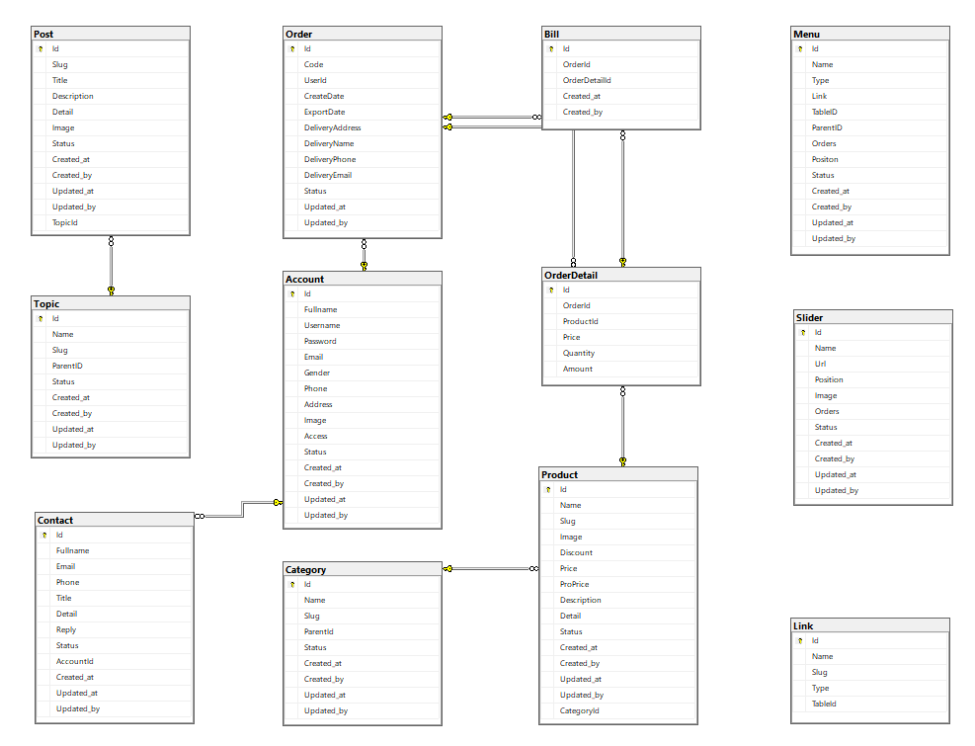

Hình 2.20. Sơ đồ dữ liệu quan hệ

2.4.2 Lập từ điển dữ liệu

*a) Bảng Danh Mục*

Bảng 2.1. Bảng Danh Mục

|  |  |  |  |  |
| --- | --- | --- | --- | --- |
| **STT** | **Tên Trường** | **Kiểu Dữ Liệu** | **Ràng Buộc** | **Mô Tả** |
| 1 | Id | int | Primary key | Mã danh mục |
| 2 | Name | nvarchar(MAX) |  | Tên danh mục |
| 3 | Slug | nvarchar(MAX) |  | Đường dẫn slug |
| 4 | ParentId | int | Foreign key | Mã danh mục cha |
| 5 | Status | int |  | Trạng thái |
| 6 | Created_at | datetime |  | Ngày tạo |
| 7 | Created_by | int |  | Người tạo |
| 8 | Updated_at | datetime |  | Ngày cập nhập |
| 9 | Updated_by | int |  | Người cập nhập |

1. *Bảng Sản Phẩm*

Bảng 2.2. Bảng Sản Phẩm

|  |  |  |  |  |
| --- | --- | --- | --- | --- |
| **STT** | **Tên Trường** | **Kiểu Dữ Liệu** | **Ràng Buộc** | **Mô Tả** |
| 1 | Id | int | Primary key | Mã sản phẩm |
| 2 | Name | nvarchar(MAX) |  | Tên sản phẩm |
| 4 | CategoryId | int | Foreign key | Mã danh mục |
| 5 | Image | nvarchar(MAX) |  | Ảnh |
| 6 | Discount | int |  | Giảm giá |
| 7 | Description | nvarchar(MAX) |  | Mô tả |
| 8 | Detail | nvarchar(MAX) |  | Chi tiết |
| 9 | Price | float |  | Giá |
| 10 | ProPrice | float |  | Giá sau khi giảm |
| 11 | Status | int |  | Trạng thái |
| 12 | Created_at | datetime |  | Ngày tạo |
| 13 | Created_by | int |  | Người tạo |
| 14 | Updated_at | datetime |  | Ngày cập nhập |
| 15 | Updated_by | int |  | Người cập nhập |

1. *Bảng Tài Khoản*

Bảng 2.3. Bảng Tài Khoản

|  |  |  |  |  |
| --- | --- | --- | --- | --- |
| **STT** | **Tên Trường** | **Kiểu Dữ Liệu** | **Ràng Buộc** | **Mô Tả** |
| 1 | Id | int | Primary key | Mã người dùng |
| 2 | Fullname | nvarchar(MAX) |  | Tên đầy đủ |
| 3 | Username | nvarchar(MAX) |  | Tên đăng nhập |
| 4 | Password | nvarchar(MAX) |  | Mật khẩu |
| 5 | Email | nvarchar(MAX) |  | Email |
| 6 | Gender | int |  | Giới tính |
| 7 | Phone | varchar(15) |  | Điện thoại |
| 8 | Address | nvarchar(MAX) |  | Địa chỉ |
| 9 | Image | nvarchar(MAX) |  | Ảnh |
| 10 | Access | int |  | Quyền |
| 11 | Status | int |  | Trạng thái |
| 12 | Created_at | datetime |  | Ngày tạo |
| 13 | Created_by | int |  | Người tạo |
| 14 | Updated_at | datetime |  | Ngày cập nhập |
| 15 | Updated_by | int |  | Người cập nhập |

1. *Bảng Liên Hệ*

Bảng 2.4. Bảng Liên Hệ

|  |  |  |  |  |
| --- | --- | --- | --- | --- |
| **STT** | **Tên Trường** | **Kiểu Dữ Liệu** | **Ràng Buộc** | **Mô Tả** |
| 1 | Id | int | Primary key | Mã liên hệ |
| 2 | Fullname | nvarchar(MAX) |  | Họ tên |
| 3 | Email | Nvarchar(MAX) |  | Email |
| 4 | Phone | int |  | Điện thoại |
| 5 | Title | nvarchar(MAX) |  | Tiêu đề |
| 6 | Detail | nvarchar(MAX) |  | Chi tiết |
| 7 | Replay | nvarchar(MAX) |  | Trả lời |
| 8 | Status | int |  | Trạng thái |
| 9 | AccountId | int | Foreign key | Mã tài khoản |
| 10 | Created_at | datetime |  | Ngày tạo |
| 11 | Updated_at | datetime |  | Ngày cập nhập |
| 12 | Updated_by | int |  | Người cập nhập |

1. *Bảng Chủ Đề*

Bảng 2.5. Bảng Chủ Đề

|  |  |  |  |  |
| --- | --- | --- | --- | --- |
| **STT** | **Tên Trường** | **Kiểu Dữ Liệu** | **Ràng Buộc** | **Mô Tả** |
| 1 | Id | int | Primary key | Mã chủ đề |
| 2 | Name | nvarchar(MAX) |  | Tên chủ đề |
| 3 | Slug | nvarchar(MAX) |  | Đường dẫn slug |
| 4 | ParentId | int | Foreign key | Mã chủ đề cha |
| 5 | Status | int |  | Trạng thái |
| 6 | Created_at | datetime |  | Ngày tạo |
| 7 | Created_by | int |  | Người tạo |
| 8 | Updated_at | datetime |  | Ngày cập nhập |
| 9 | Updated_by | int |  | Người cập nhập |

1. *Bảng Bài Viết*

Bảng 2.6. Bảng Bài Viết

|  |  |  |  |  |
| --- | --- | --- | --- | --- |
| **STT** | **Tên Trường** | **Kiểu Dữ Liệu** | **Ràng Buộc** | **Mô Tả** |
| 1 | Id | int | Primary key | Mã tin tức |
| 2 | Slug | varchar(MAX) |  | Đường dẫn slug |
| 3 | TopicId | int | Foreign key | Mã chủ đề |
| 4 | Title | nvarchar(MAX) |  | Tiêu đề |
| 5 | Description | nvarchar(MAX) |  | Mô tả |
| 6 | Detail | nvarchar(MAX) |  | Chi tiết |
| 7 | Image | nvarchar(MAX) |  | Ảnh |
| 8 | Status | int |  | Trạng thái |
| 9 | Created_at | datetime |  | Ngày tạo |
| 10 | Created_by | int |  | Người tạo |
| 11 | Updated_at | datetime |  | Ngày cập nhập |
| 12 | Updated_by | int |  | Người cập nhập |

1. *Bảng Đơn Hàng*

Bảng 2.7. Bảng Đơn Hàng

|  |  |  |  |  |
| --- | --- | --- | --- | --- |
| **STT** | **Tên Trường** | **Kiểu Dữ Liệu** | **Ràng Buộc** | **Mô Tả** |
| 1 | Id | int | Primary key | Mã đơn hàng |
| 2 | Code | nvarchar(MAX) |  | Mã code |
| 3 | UserId | int | Foreign key | Mã người dùng |
| 4 | CreateDate | datetime |  | Ngày tạo |
| 5 | ExportDate | datetime |  | Ngày xuất |
| 6 | DeliveryAddress | nvarchar(MAX) |  | Địa chỉ nhận |
| 7 | DeliveryName | nvarchar(MAX) |  | Tên người nhận |
| 8 | DeliveryPhone | nvarchar(MAX) |  | Số điện thoại |
| 9 | DeliveryEmail | nvarchar(MAX) |  | Email nhận |
| 10 | Updated_at | datetime |  | Ngày cập nhập |
| 11 | Updated_by | int |  | Người cập nhập |

1. *Bảng Chi Tiết Đơn Hàng*

Bảng 2.8. Bảng Chi Tiết Đơn Hàng

|  |  |  |  |  |
| --- | --- | --- | --- | --- |
| **STT** | **Tên Trường** | **Kiểu Dữ Liệu** | **Ràng Buộc** | **Mô Tả** |
| 1 | Id | int | Primary key | Mã chi tiết đơn hàng |
| 2 | OrderId | int | Foreign key | Mã đơn hàng |
| 3 | ProductId | int | Foreign key | Mã sản phẩm |
| 4 | Price | float |  | Giá |
| 5 | Quantity | int |  | Số lượng |
| 6 | Amount | float |  | Tổng tiền |

1. *Bảng Hóa Đơn*

Bảng 2.9. Bảng Hóa Đơn

|  |  |  |  |  |
| --- | --- | --- | --- | --- |
| **STT** | **Tên Trường** | **Kiểu Dữ Liệu** | **Ràng Buộc** | **Mô Tả** |
| 1 | Id | int | Primary key | Mã hóa đơn |
| 2 | OrderId | int | Foreign key | Mã đơn hàng |
| 3 | OrderDetailId | int | Foreign key | Mã sản phẩm |

1. *Bảng Slider*

Bảng 2.10. Bảng Slider

|  |  |  |  |  |
| --- | --- | --- | --- | --- |
| **STT** | **Tên Trường** | **Kiểu Dữ Liệu** | **Ràng Buộc** | **Mô Tả** |
| 1 | Id | int | Primary key | Mã slider |
| 2 | Name | nvarchar(MAX) |  | Tên slider |
| 3 | Url | nvarchar(MAX) |  | Đường dẫn URL |
| 4 | Position | nvarchar(MAX) |  | Vi trí |
| 5 | Image | nvarchar(MAX) |  | Ảnh |
| 6 | Orders | int |  | Sắp xếp |
| 7 | Status | int |  | Trang thái |
| 8 | Created_at | datetime |  | Ngày tạo |
| 9 | Created_by | int |  | Người tạo |
| 10 | Updated_at | datetime |  | Ngày cập nhật |
| 11 | Updated_by | int |  | Người cập nhật |

CHƯƠNG III. CÀI ĐẶT VÀ TRIỂN KHAI

3.1. Môi trường cài đặt và công cụ

3.1.1 Visual studio

Visual studio là một phần mềm hỗ trợ lập trình website được phát triển bởi Microsoft, đồng thời chưa có một phần mềm lập trình nào hiện nay có thể thay thế được Visual Studio. Visual Studio được biên soạn bởi hai ngôn ngữ đó chính là C# và VB+. Hai ngôn ngữ lập trình C# và VB+ sẽ hợp trợ lập trình viên một cách dễ dàng và nhanh chóng trong viên biên soạn code.

Từ khi được Microsoft công bố, Visual Studio đã có rất nhiều các phiên bản khác nhau. Chính vì vậy, sẽ rất dễ dàng cho người dung trong việc lựa chọn phiên bản với máy tính, tính chất công việc của bản thân.

Ngoài ra, Visual Studio cho phép người dùng tự chỉnh giao diện nhằm tạo sự thoải mãi rất mang đến cho người dùng.

3.1.2 SQL Sever Management Studio

SSMS là một ứng dụng phần mềm thiết kế bởi Microsoft. Ứng dụng này cho phép lập trình viên cấu hình, quản lý và quản trị bộ máy cơ sở dữ liệu (database engine) SQL Server.

Những ưu điểm của hệ quản trị cơ sơ dữ liệu SQL Sever 2019:

* Người lập trình rất dễ dàng để quản lý toàn bộ cơ sở dữ liệu bằng việc sử dụng SQL chuẩn mà không cần phải viết code.
* Với hai tiêu chuẩn ISO và ANSI, giúp SQL khác biệt với những hệ quản trị cơ sở dữ liệu không theo bất cứ chuẩn nào.
* Môi trường sử dụng của SQL đa nhiệm, lập trình viên có thể sử dụng ở PCs, servers, laptops.
* Hỗ trợ nhiều cách hiện thị khác nhau và cấu trúc cơ sở dữ liệu.

Những nhược điểm của hệ quản trị cơ sở dữ liệu SQL Sever 2019:

* Giao diện của SQL khá phức tạp, khiến người dùng mới khó tiếp cận
* Các lập trình viên không có toàn quyền để kiểm soát cơ sở dữ liệu do các nghiệp vụ ẩn
* Chi phí để vận hành một số phiên bản SQL là một điểm khó khăn đối với một số lập trinh viên.

3.2 Giao diện của người dùng

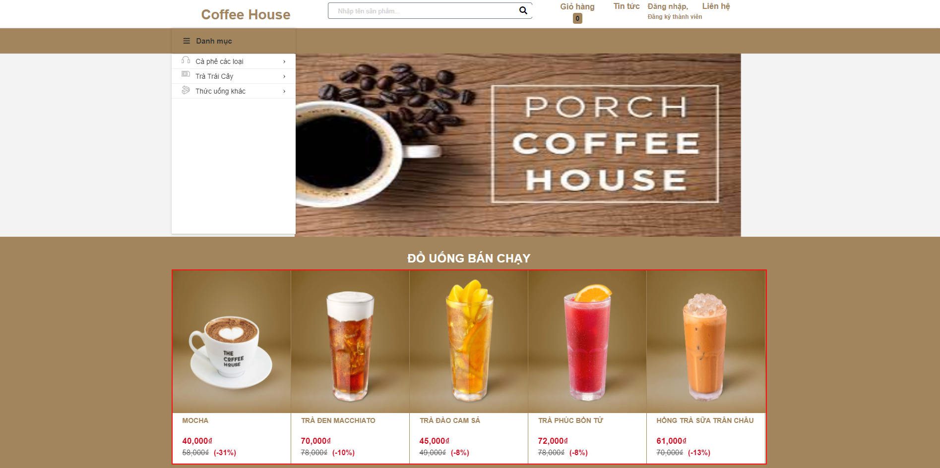

Hình 3.1. Giao diện chính

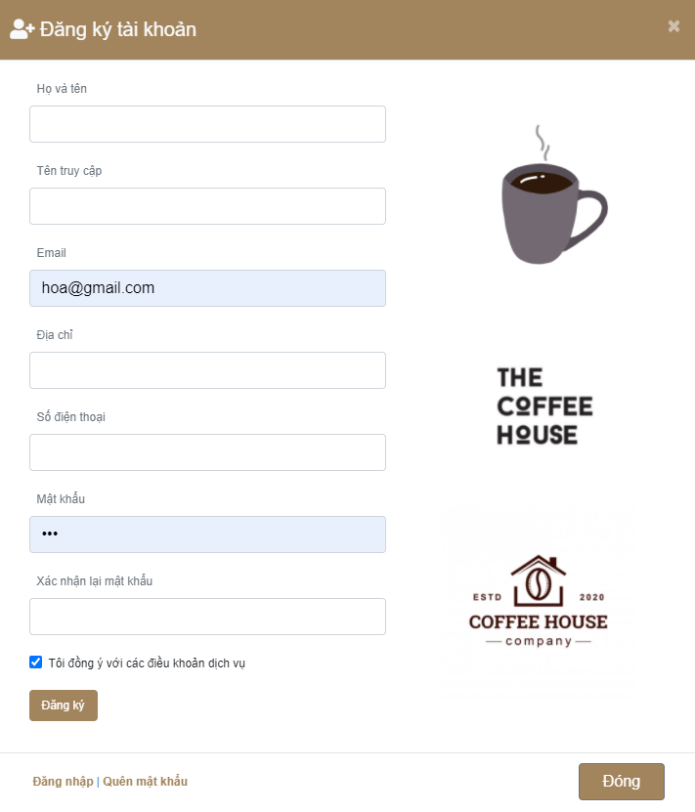

Hình 3.2. Giao diện đăng ký tài khoản

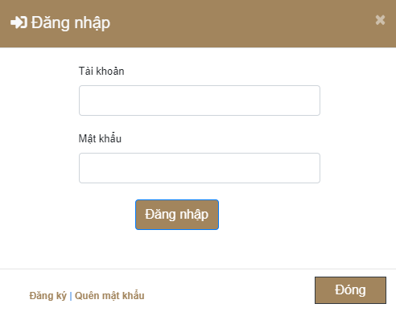

Hình 3.3. Giao diện đăng nhập

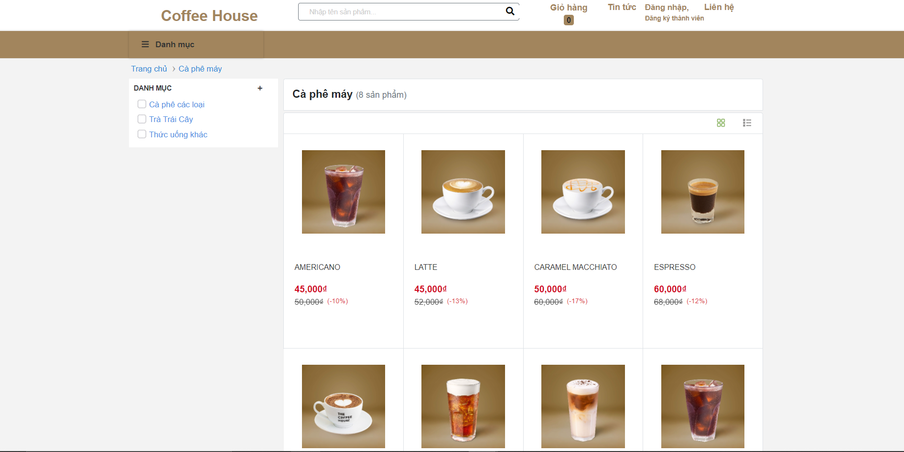

Hình 3.4. Giao diện hiểu thị sản phẩm theo danh mục

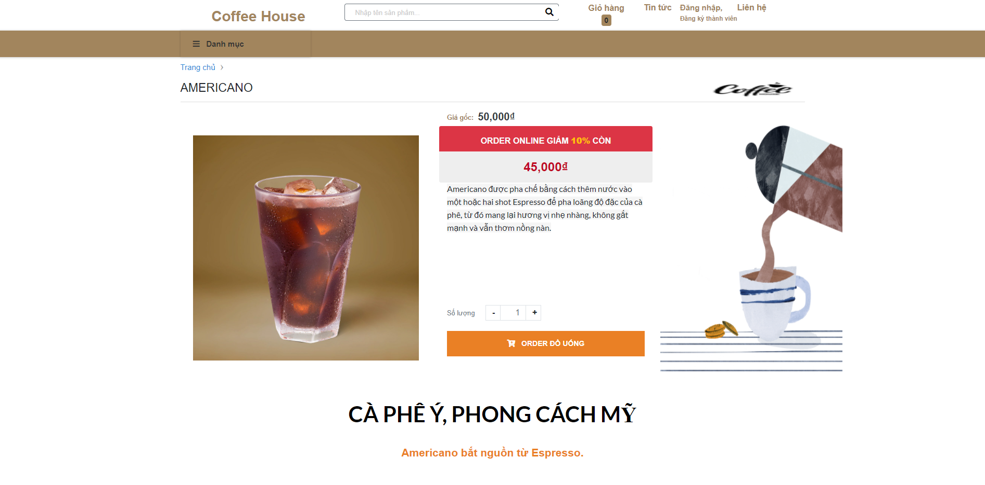

Hình 3.5. Giao diện xem chi tiết sản phẩm

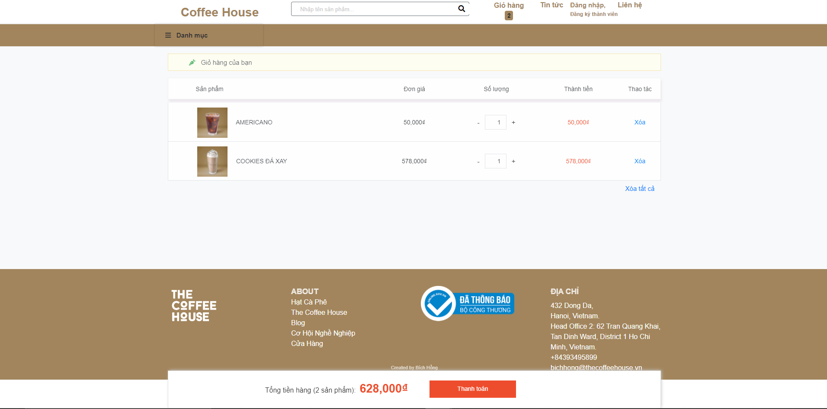

Hình 3.6. Giao diện thêm sản phẩm vào giỏ hàng

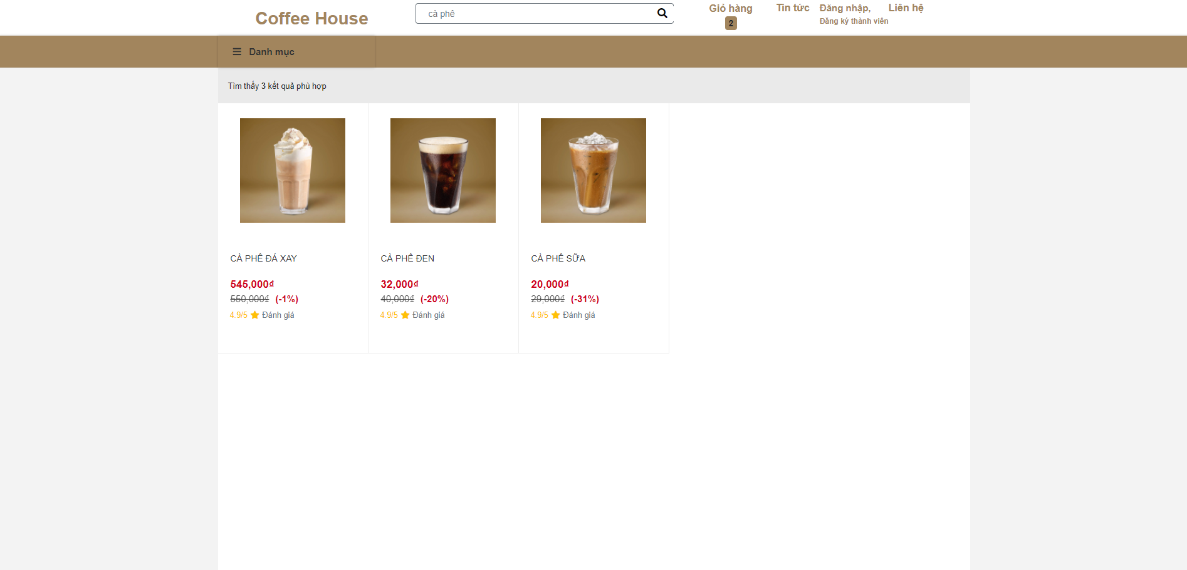

Hình 3.7. Giao diện tìm kiếm sản phẩm

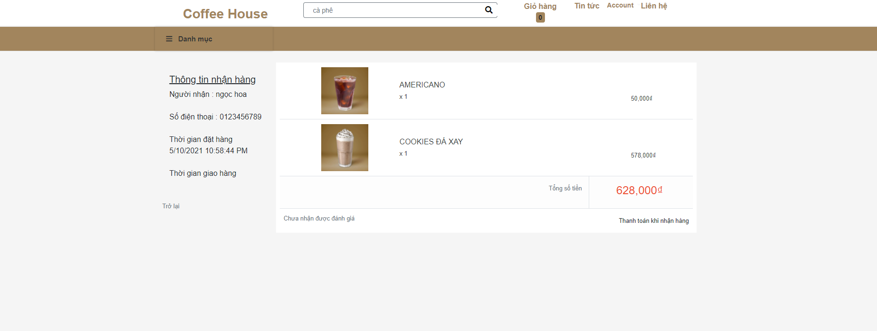

Hình 3.8. Giao diện kiểm tra đơn hàng

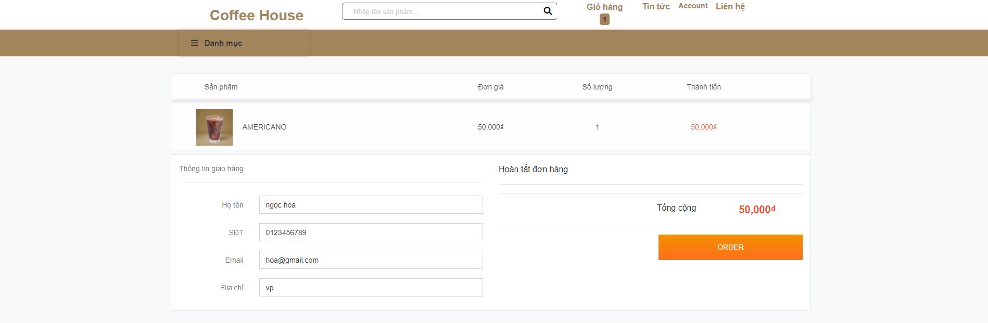

Hình 3.9. Giao diện thanh toán

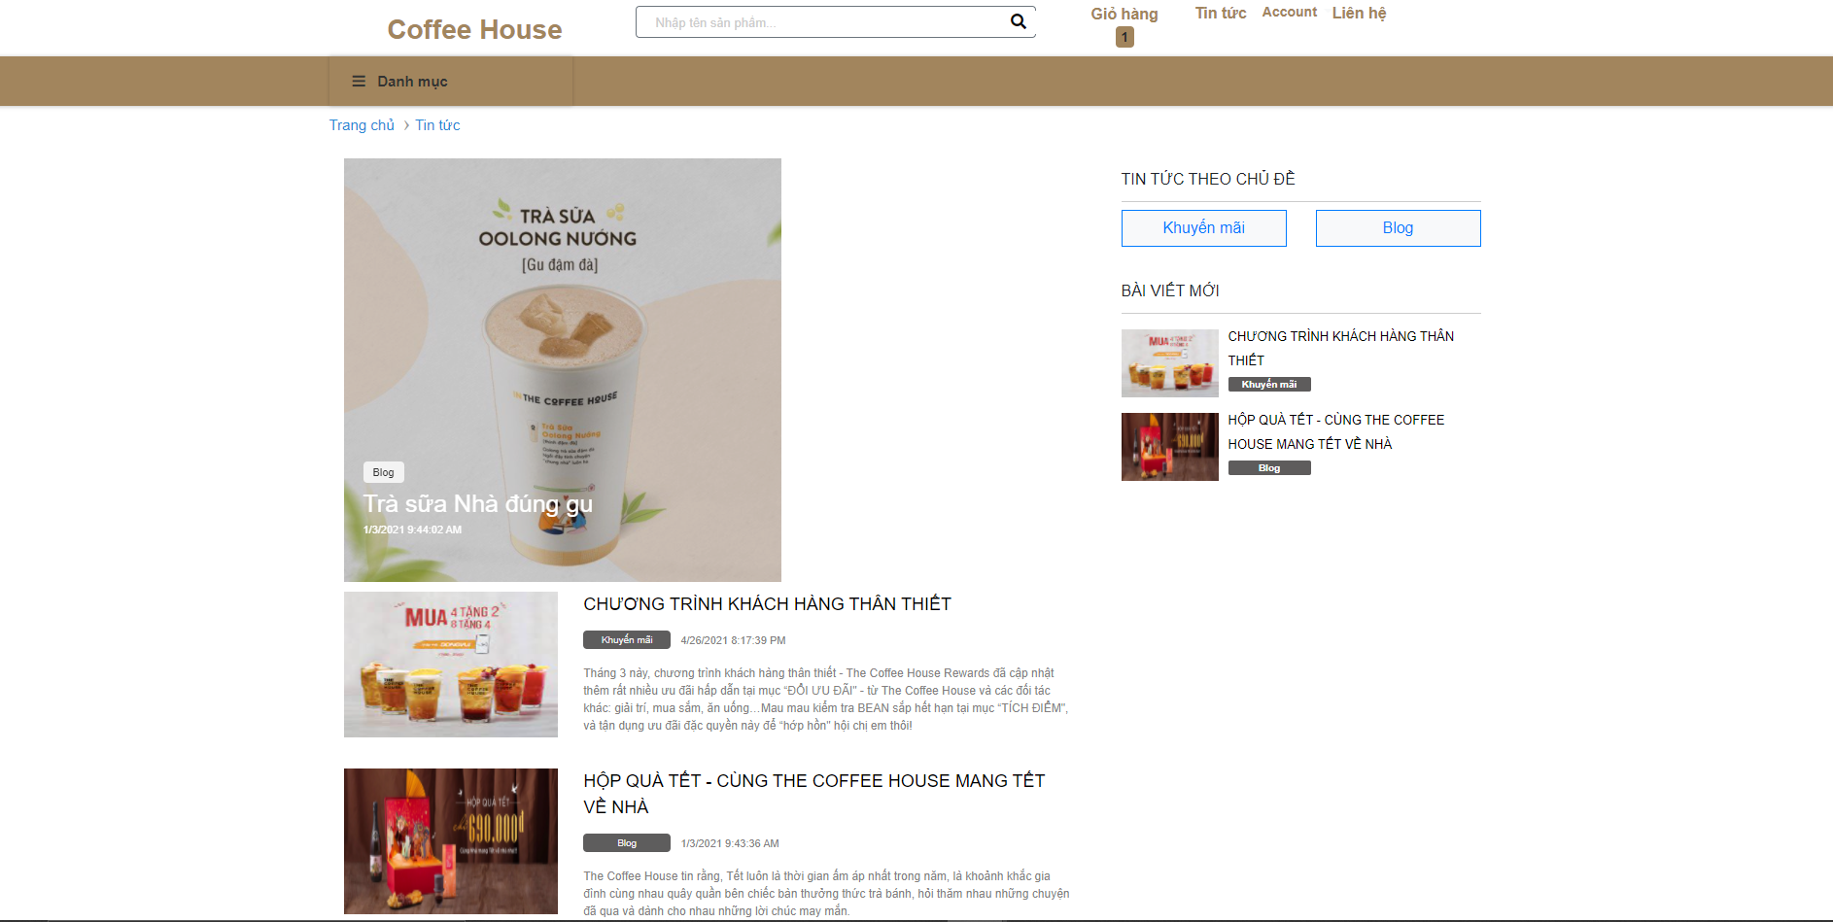

Hình 3.10. Giao diện tin tức

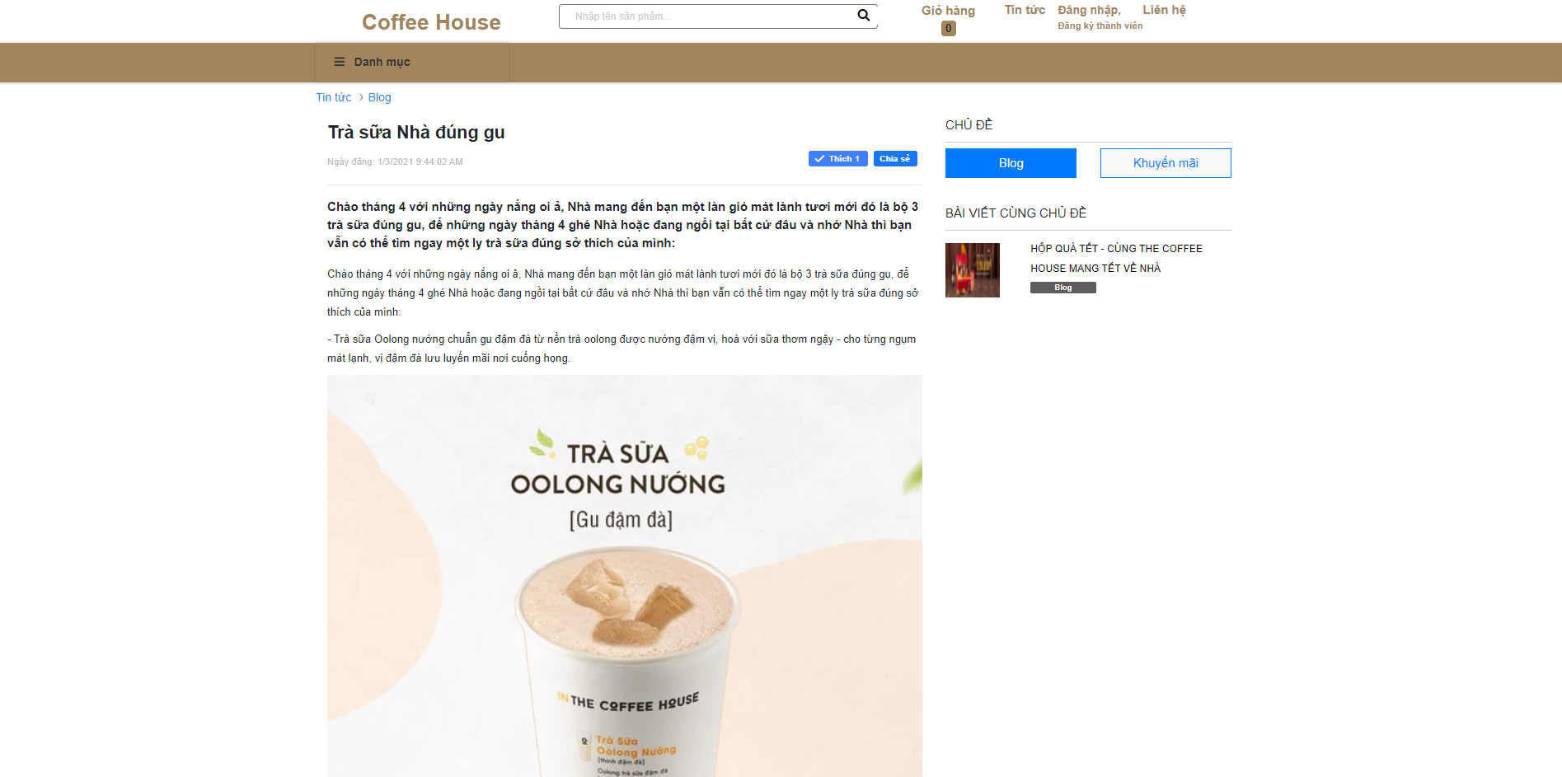

Hình 3.11. Giao diện xem tin tức

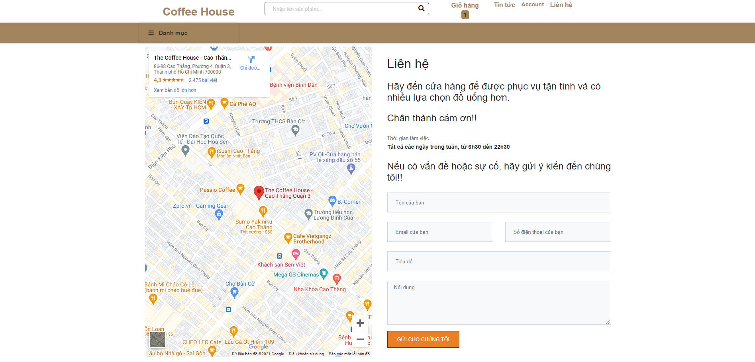

Hình 3.12. Giao diện đóng góp của khách hàng

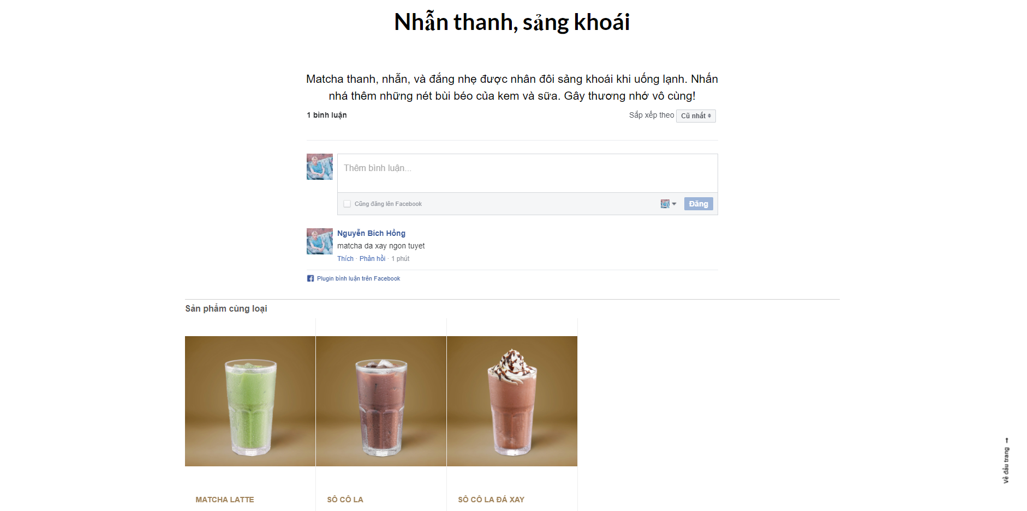

Hình 3.13. Giao diện comment

3.3 Giao diện của người quản trị

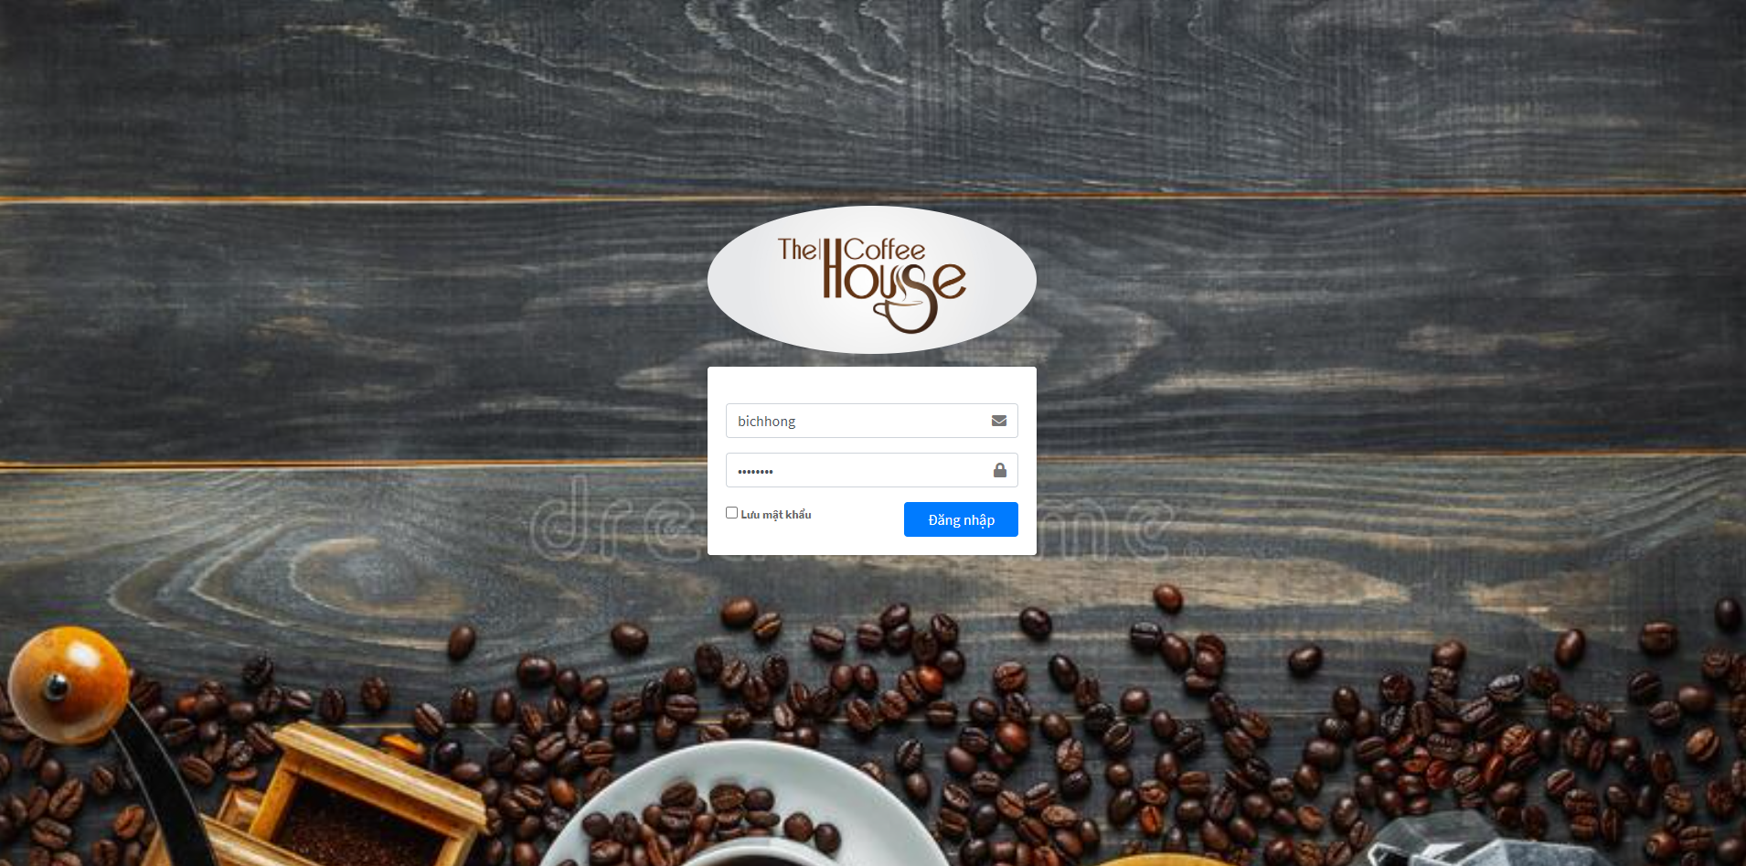

Hình 3.14. Giao diện đăng nhập

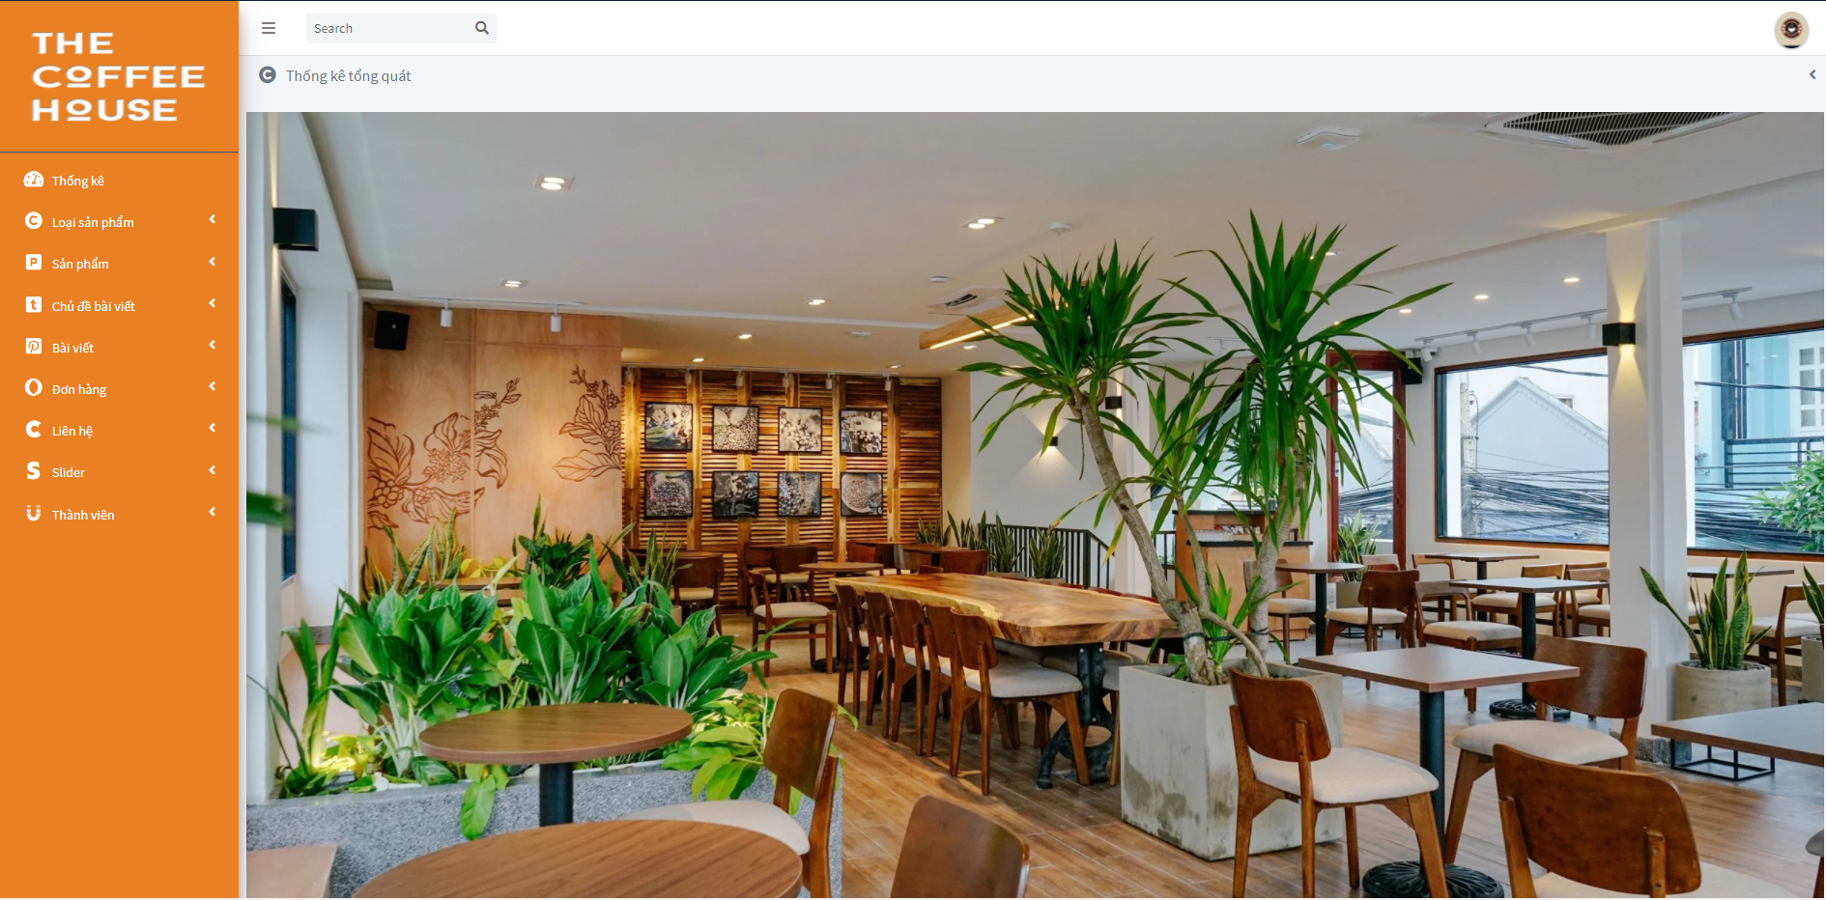

Hình 3.15. Giao diện chính

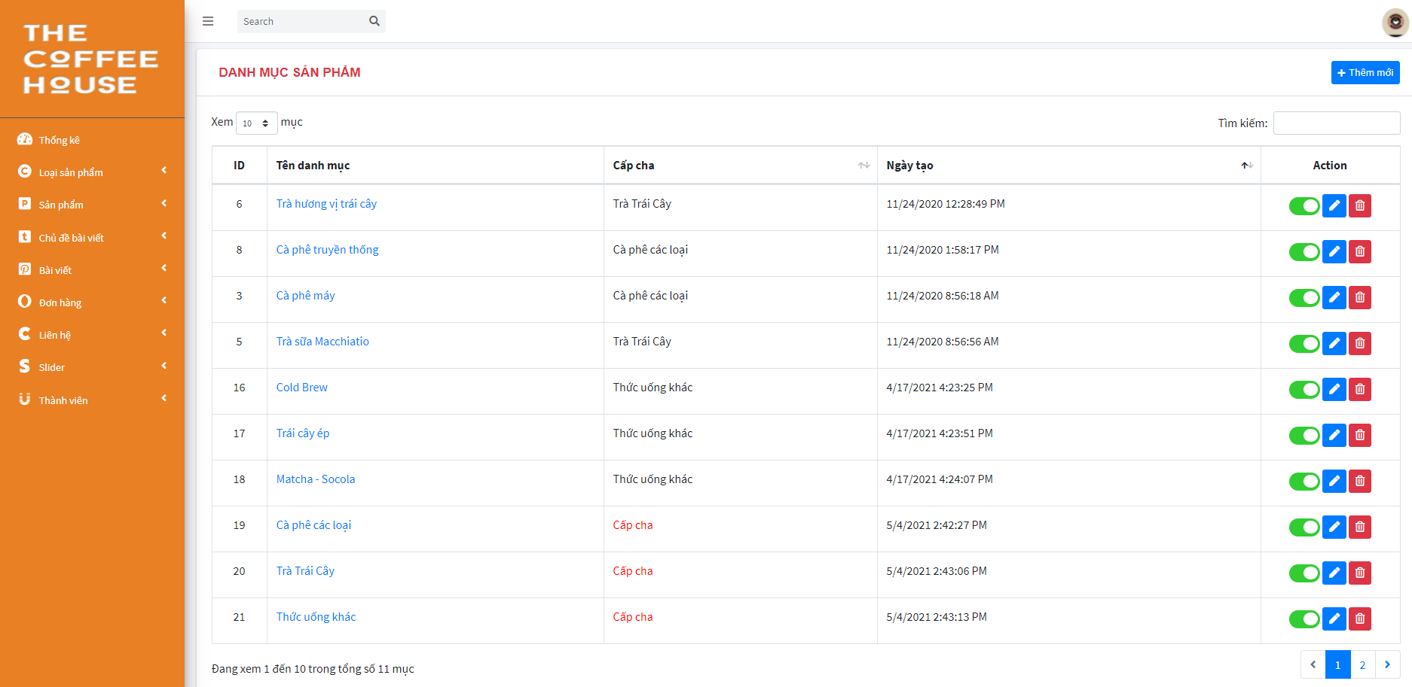

Hình 3.16. Giao diện quản lý danh mục

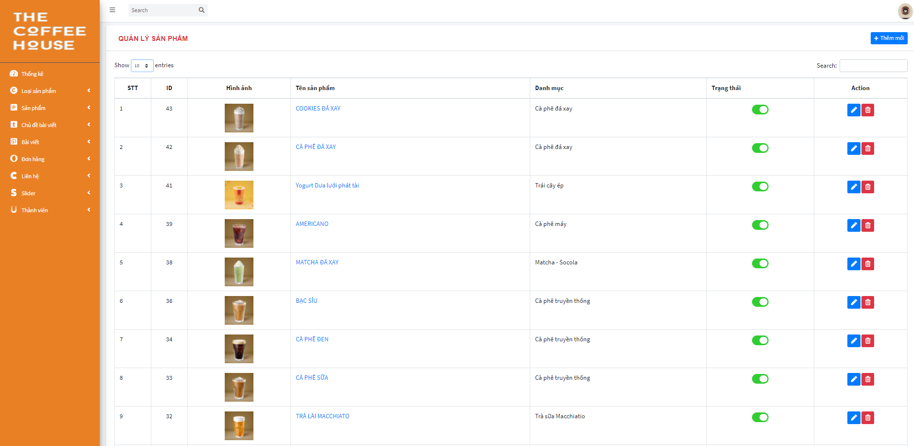

Hình 3.17. Giao diện chính quản lý sản phẩm

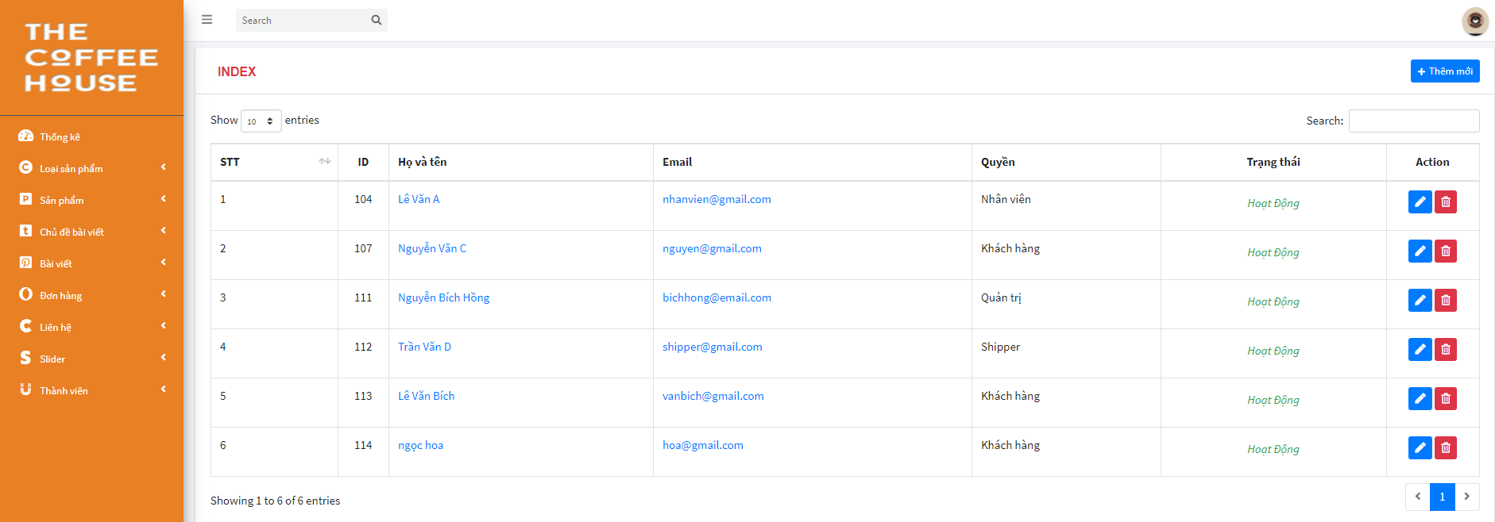

Hình 3.18. Giao diện chính quản lý tài khoản

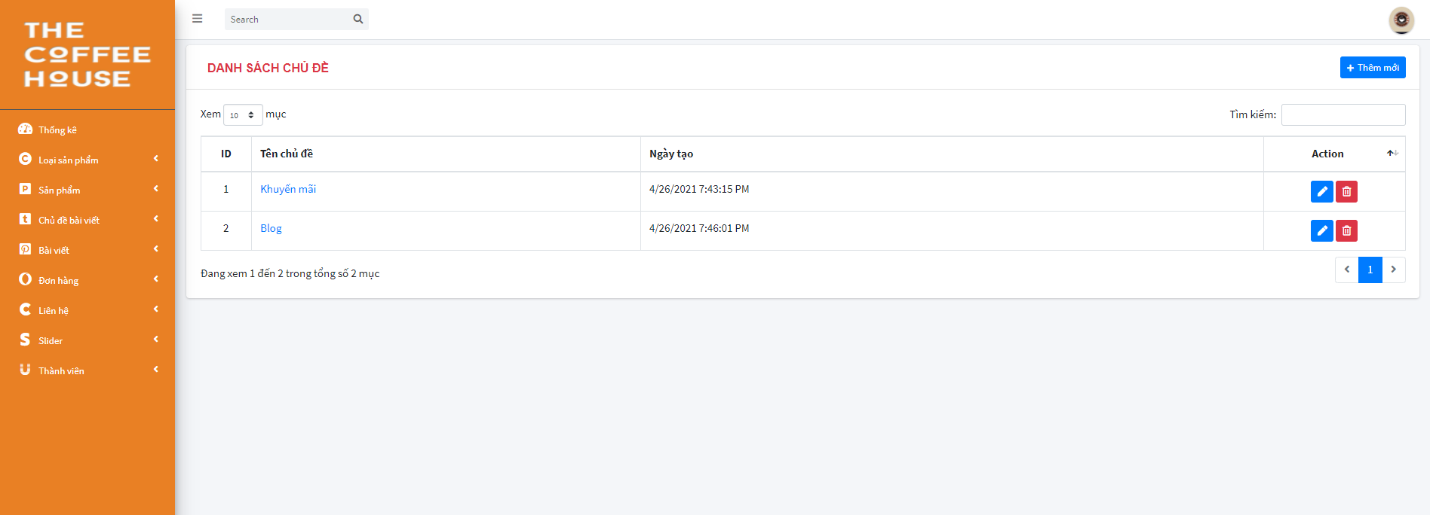

Hình 3.19. Giao diện chính quản lý chủ đề

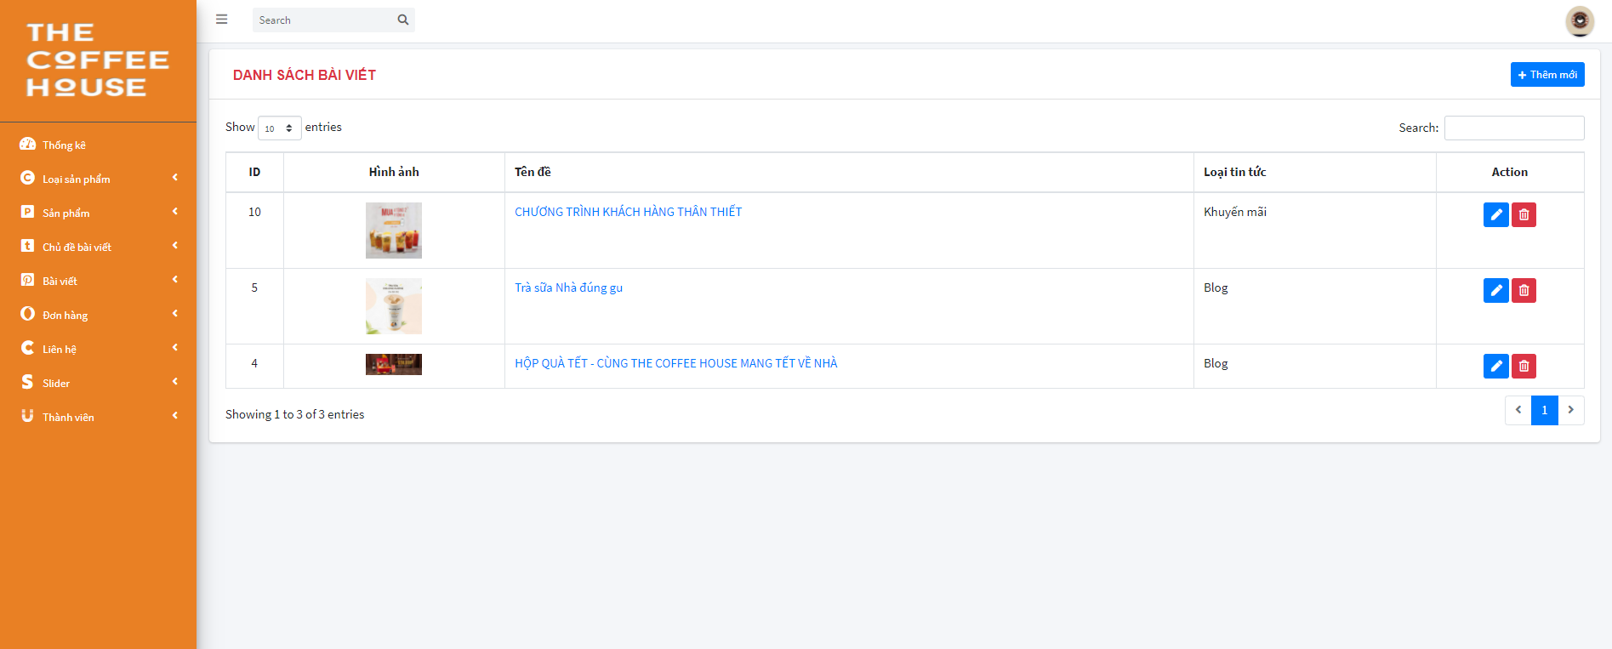

Hình 3.20. Giao diện chính quản lý tin tức

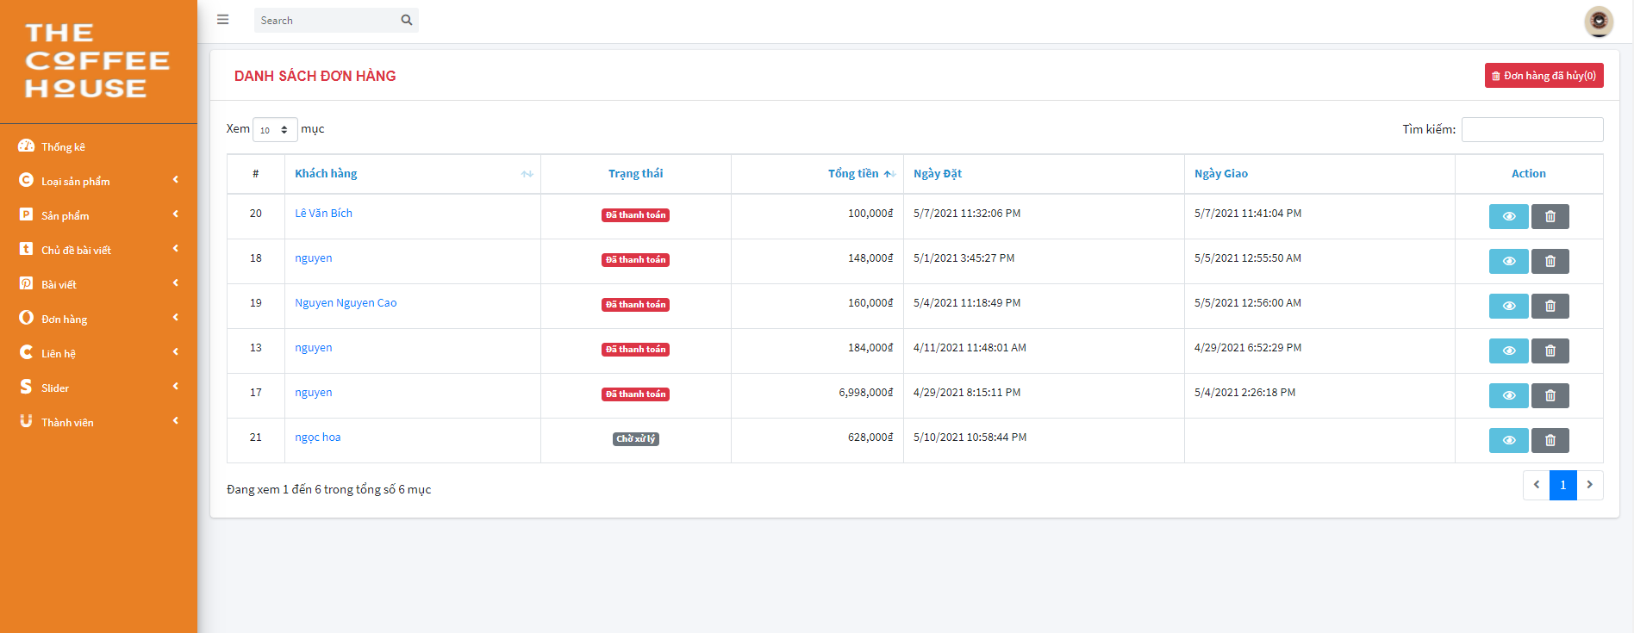

Hình 3.21. Giao diện chính quản lý đơn hàng

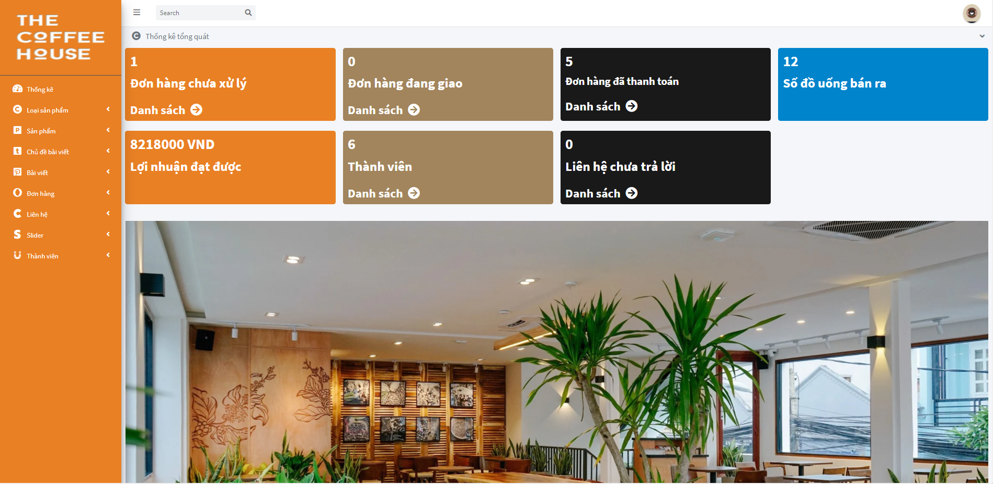

Hình 3.22. Giao diện thống kê

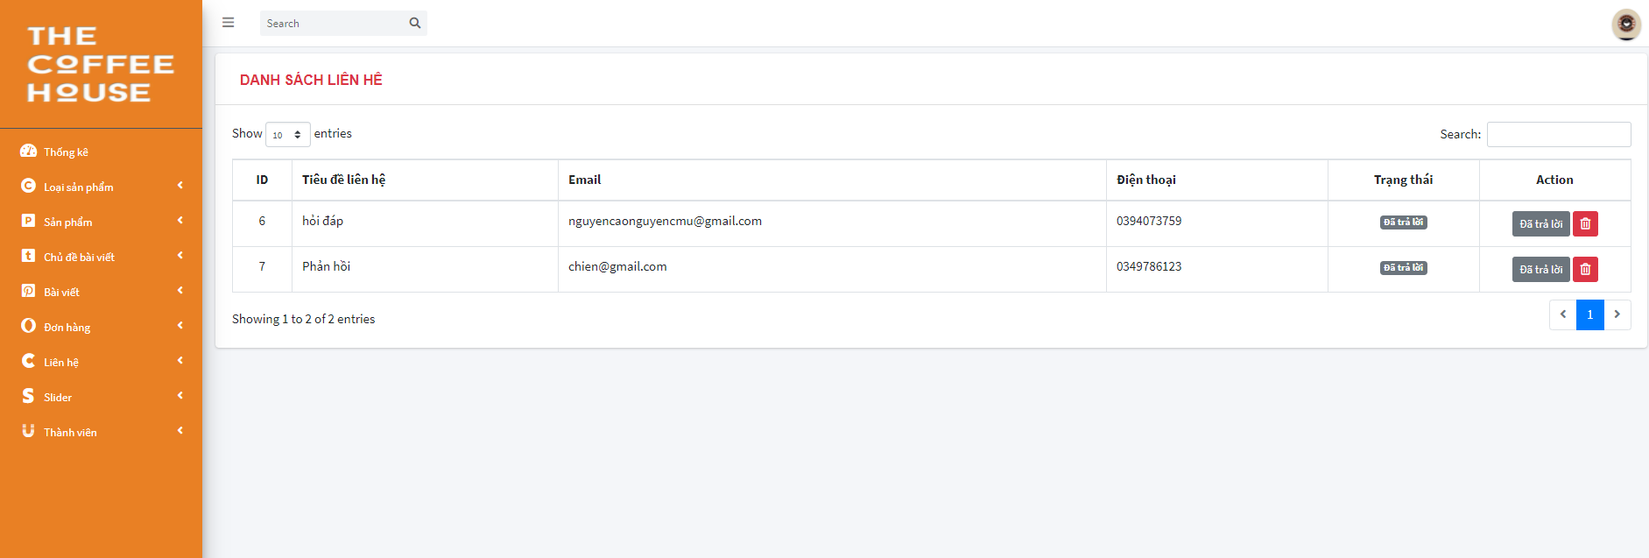

Hình 3.23. Giao diện quản lý phản hồi

KẾT LUẬN

1. **Kết quả đạt được**

Sau một thời gian nghiên cứu tìm hiểu cùng với sự giúp đỡ không ngừng của thầy giáo. Em đã có thể xây dựng hoàn chỉnh cơ sở dữ liệu cho hệ thống bán hàng, hiểu biết sâu rộng hơn về mô hình MVC phát triển website. Đồng thời, hoàn thiện được chức năng đăng nhập, quản lý sản phẩm, quản lý đơn hàng, quản lý tin tức cho giao diện người quản trị.

Xây dựng hoàn thiện được các chức năng cho giao diện người dùng như đặt hàng, xem chi tiết sản phầm, thanh toán, xem tin tức, quản lý thông tin các nhân, đăng ký, đăng nhập. Hệ thống có thể gợi ý những sản phẩm cùng loại cho khách hàng.

Qua thời gian thực hiện đồ án, em đã biết cách import các thư viện để hỗ trợ việc lập trình, biết cách kết nối Visual Studio với SQL Server để phục vụ việc quản lý dữ liệu nhanh chóng và tối ưu hơn.

Tuy nhiên thời gian có hạn và nội dung cần học thì rất rộng em vẫn chưa giải quyết được vấn đề phân cấp người dùng và một số chức năng vẫn chưa thực hiện được.

1. **Hướng phát triển**

Hướng phát triển tiếp theo của đề tài là sẽ bổ sung thêm nhiều hình thức thanh toán cho khách hàng lựa chọn. Bên cạnh đó, sẽ bổ thông thêm chức năng thống kê theo tuần, theo quý, giúp người quản trị có thể trực quan hơn trong việc quản lý sản phẩm. Tích hợp thêm box chat vào website. Ngoài ra sẽ thay đồi một số phần của giao diện web sao cho thân thiện với người dùng hơn.

TÀI LIỆU THAM KHẢO

[1]. Nguyễn Thị Thanh Huyền (2011), *Giáo trình thiết kế cơ sở dữ liệu*, nhà xuất bản giáo dục Việt Nam.

[2]. Nguyễn Minh Đạo (2016), *Giáo trình lập trình web với ASP.Net*, nhà xuất bản đại học kinh tế kỹ thuật Thành phố Hồ Chí Minh.

[3]. Phạm Thị Kim Phương (2011), *Giáo trình phân tích thiết kế hệ thống,* nhà xuất bản đại học Công Nghiệp Hà Nội.

[4].Stephen Walther (2011). *ASP.NET Unleashed*, nhà xuất bản Sams.